Institut Universitaire Technologique de Blois Direction des systèmes d'informations
DUT Réseaux \& Télécommunications Conseil Départemental du Cher
15 Rue de la Chocolaterie, 6 Route de Guerry,
41000 Blois 18203 Bourges


RAPPORT DE STAGE

Accès nomade sécurisé au réseau d'entreprises
du conseil départemental du Cher
Stage du 1er Avril au 21 Juin

TARTEMPION Jules, étudiant Flamme Jean-François, Ingénieur Système
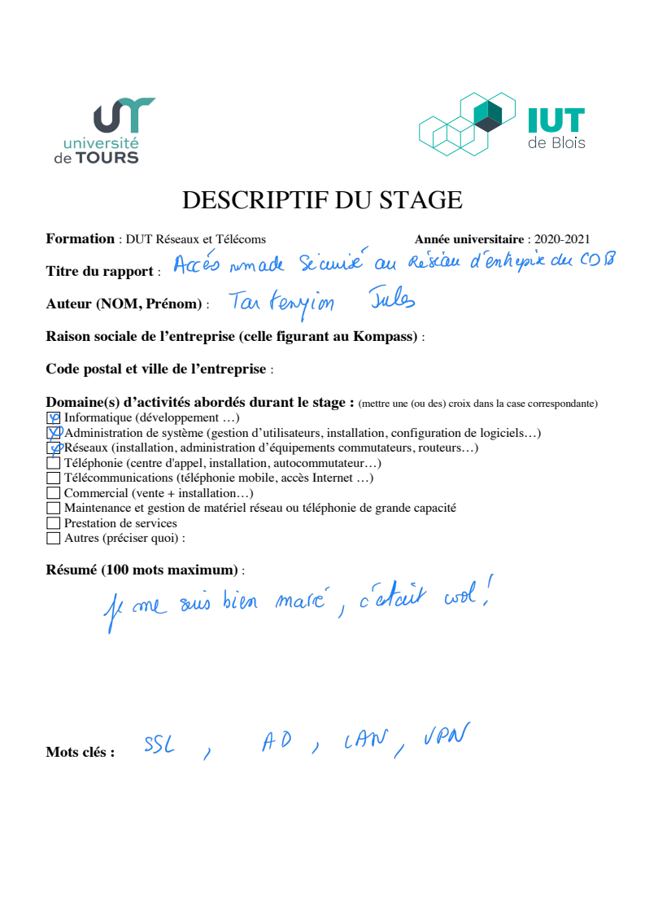
Table des matières
1 Résumé (Français et Anglais) 4
2 Introduction 5
3 Présentation de l'entreprise 6
3.1 Historique du département 6
3.2 Les missions du département 7
3.2.1 Action sociale et santé 8
3.2.2 Culture et sport 8
3.2.3 Développement des territoires et infrastructures} 9
3.3 Présentation du service 10
4 Déroulement du Stage 12
4.1 Expression d'un cahier des charges 12
4.2 Etude des protocoles existants 15
4.2.1 Qu'est-ce qu'un VPN ? 16
4.2.2 Types de VPN 17
PPTP 18
L2TP/IPsec 18
SSL 18
OpenVPN 19
4.2.3 Choix d'un protocole 19
L2TP/IPsec 19
SSL 20
4.2.4 Conclusion de la partie 22
4.3 Choix d'une solution 22
4.3.1 L'état des lieux 23
NetScaler 23
Stormshield 25
Les autres solutions 25
4.3.2 Sous-sous-titre: Etude des VPN SSL Stormshield et Netscaler 26
Stormshield 27
NetScaler 28
4.3.3 Conclusion de la partie 28
4.4 Maquettage de la solution} 30
4.4.1 VMware 31
4.4.2 Active Directory 33
4.4.3 Installation du VPN 34
5 Conclusion 35
6 Webographie 36
7 GLOSSAIRE 38

Résumé (Français et Anglais)
Lorem ipsum dolor sit amet, consectetur adipiscing elit. Quisque lorem velit, cursus et fringilla eu, varius ut enim. Vestibulum ligula lectus, vehicula ac sagittis nec, tempor sed velit. Donec ac nulla dui. Vivamus suscipit fringilla lorem in eleifend. Donec at turpis et massa bibendum vulputate. Sed id enim commodo mauris eleifend pretium. Nulla condimentum rutrum nulla, ut sollicitudin nunc scelerisque non.
Cras id eleifend justo, at tincidunt urna. Suspendisse et finibus orci. Aenean a purus nec justo pretium interdum ac non ex. Maecenas auctor urna risus, at rutrum urna pellentesque et. Orci varius natoque penatibus et magnis dis parturient montes, nascetur ridiculus mus. Cras gravida velit et molestie ultrices. Donec laoreet ligula vitae blandit lacinia. Quisque feugiat lorem ut lorem sagittis mattis. Sed semper eleifend feugiat. Lorem ipsum dolor sit amet, consectetur adipiscing elit. Sed enim justo, commodo a pharetra eu, placerat ut lacus. Mauris sit amet ligula vitae turpis pretium placerat sed pharetra nulla.

Introduction
Lorem ipsum dolor sit amet, consectetur adipiscing elit. In nec posuere urna. Mauris in augue orci. Vivamus iaculis nec nunc quis suscipit. Cras tincidunt diam sed nulla maximus, et molestie libero dignissim. Proin blandit urna ut enim commodo semper. Donec tristique malesuada diam, vestibulum mattis neque ultrices ut. Vivamus faucibus, eros non sagittis tristique, nisl sapien iaculis arcu, sit amet mollis tortor quam semper ipsum. Phasellus a viverra sem, scelerisque placerat felis. Suspendisse eu ullamcorper diam, ac varius leo. Proin eu mollis lectus. Curabitur ac enim risus. Morbi sit amet elementum justo.
Sed ullamcorper justo tellus, eget efficitur lorem volutpat et. Donec gravida neque vitae libero tincidunt luctus. Donec placerat urna sit amet magna lobortis gravida. Praesent massa risus, malesuada quis risus vel, facilisis porta sem. Aenean quis purus libero. Aliquam elementum maximus sem, a volutpat erat posuere et. Quisque sed tortor vulputate, efficitur justo et, congue enim. Pellentesque sodales nulla in consequat feugiat.
Ut tincidunt dapibus dolor, id sagittis nibh ornare nec. Maecenas gravida sem quis metus vulputate posuere. Aliquam semper nisi vel nunc pulvinar pharetra. Pellentesque nec interdum nisl, non commodo dolor. Cras consectetur ligula ut tellus eleifend dignissim. Donec et mattis sem. Cras mollis imperdiet orci vitae consequat. Vivamus sagittis nibh neque, non vestibulum arcu iaculis ut. Curabitur ut lacus libero. Nulla nec nisl sed quam sagittis porta. Proin tempus molestie diam sit amet laoreet. Nullam nec urna sed risus vehicula ultrices at at dui. Cras posuere nisl nec dui ultrices, vel suscipit mauris lobortis. Donec consequat dapibus metus vel facilisis. Cras vel euismod enim.
Lorem ipsum dolor sit amet, consectetur adipiscing elit. Duis nulla justo, blandit at mi nec, dictum vehicula nisi. In id consectetur leo. Morbi ornare lacinia molestie. Quisque auctor venenatis blandit. Mauris augue justo, rutrum vel ullamcorper ac, placerat nec est. Vivamus orci ipsum, lobortis vitae tristique eu, volutpat condimentum massa. Curabitur dignissim nibh non facilisis bibendum. Vivamus aliquam dolor nec erat viverra, dictum rhoncus ante volutpat. Curabitur mollis eu sem eu accumsan. Aliquam ullamcorper quam id velit fringilla imperdiet. Nam eget placerat dui, a finibus metus. Praesent tempor leo nec ante malesuada, non rhoncus ligula maximus. In a tortor pharetra, imperdiet nunc et, lobortis metus.
Nam iaculis pulvinar cursus. Mauris id aliquet odio. Nulla finibus odio quis aliquam vestibulum. Phasellus scelerisque tristique imperdiet. Donec vulputate, nisi sed aliquet finibus, justo odio porttitor nisl, vel hendrerit urna turpis pulvinar augue. Pellentesque congue ligula a sapien semper, eu mattis justo volutpat. Duis luctus imperdiet magna non commodo. Nunc viverra mi sapien, quis sagittis tellus fringilla vitae. Sed eget urna quam. Suspendisse eu iaculis enim, nec pharetra nibh.

Présentation de l'entreprise
Lorem ipsum dolor sit amet, consectetur adipiscing elit. Donec consequat, leo et rutrum laoreet, mauris lorem consectetur mauris, pellentesque dictum elit elit eget diam. Interdum et malesuada fames ac ante ipsum primis in faucibus. Curabitur vel est fermentum, malesuada metus nec, pretium sapien. Duis pharetra ante ligula, eget pellentesque nibh mollis eu. Suspendisse urna libero, consequat in nulla at, convallis semper turpis. Duis eu rhoncus est. Vestibulum egestas nulla in mi pellentesque blandit. Vivamus iaculis gravida lacus, at aliquet lorem iaculis ac.

Historique du département
Lorem ipsum dolor sit amet, consectetur adipiscing elit. Praesent ut tempor libero. Nam luctus elit at purus varius, a aliquam libero volutpat. Nunc congue eros faucibus mollis vehicula. Vivamus tortor enim, faucibus nec nibh sit amet, gravida pretium diam. Proin pulvinar sem ut arcu blandit feugiat. Aliquam quam purus, facilisis nec urna quis, aliquam aliquet tortor. Etiam faucibus ornare felis, aliquet gravida felis rhoncus sed. Ut velit massa, euismod sit amet condimentum tristique, dapibus at erat. Ut at magna vel neque ullamcorper feugiat eu vitae elit.
Suspendisse tempus egestas lorem ut luctus. In fermentum magna augue, eu eleifend tortor ultrices ac. Nullam vel sagittis dolor, eu vehicula tortor. Donec rhoncus ante tortor, sit amet porttitor nibh mattis sed. Orci varius natoque penatibus et magnis dis parturient montes, nascetur ridiculus mus. Cras at faucibus nibh. Morbi venenatis, tellus in pretium ornare, tortor nulla blandit massa, ullamcorper suscipit nunc ex et ante. Phasellus dapibus arcu ante, eget faucibus diam varius non. Fusce euismod volutpat lacus. Suspendisse vestibulum accumsan eleifend. Nullam dapibus cursus viverra. Sed sed varius tortor. Proin tincidunt blandit orci, et vestibulum ex tempus a. Nulla sed rutrum nulla. Donec ultrices ex sed libero imperdiet, at varius ipsum varius.
Curabitur mollis sollicitudin augue, convallis ornare quam blandit at. Ut posuere ornare urna, a vulputate odio semper ut. Sed eleifend sem interdum nunc aliquet, ac sodales ante mollis. Sed vitae convallis ex. Aenean sit amet sem magna. Mauris dapibus elementum leo, eu molestie mauris tincidunt id. Vivamus vulputate vestibulum eleifend. Fusce vel vestibulum felis. Nunc vitae turpis vel magna rhoncus egestas. Morbi nec volutpat nibh, nec euismod nulla. Morbi accumsan quam quis mauris congue, a accumsan sapien egestas.
Phasellus in tellus tempor, dignissim dolor sed, finibus magna. Nulla ex enim, malesuada ac mattis ut, consectetur at dolor. Lorem ipsum dolor sit amet, consectetur adipiscing elit. Praesent feugiat, enim at sollicitudin volutpat, dolor odio mollis mi, nec posuere ex nulla sit amet metus. Donec nisl arcu, convallis non pellentesque vitae, tempus sed metus. Nulla fringilla sit amet tellus ut sagittis. Pellentesque feugiat eros at dui tempor rutrum. Sed facilisis lacus ligula. Vestibulum orci felis, vulputate non ultricies eu, ornare eu sapien. Donec in lectus condimentum, luctus mi sit amet, dictum odio. Vestibulum ut libero non nisl accumsan porttitor. In eget auctor lorem. Aenean pretium nibh a sem pellentesque, non rhoncus velit fringilla. Vivamus aliquet gravida lacus, ac porttitor nisl ultrices ut.
Donec mattis imperdiet neque. Orci varius natoque penatibus et magnis dis parturient montes, nascetur ridiculus mus. Mauris finibus justo vel est volutpat, ac maximus augue porta. Vivamus faucibus quis diam in commodo. Proin placerat mattis rhoncus. Aliquam dignissim metus vitae tincidunt sodales. In eu purus a purus congue sodales eget vitae sem. Duis condimentum accumsan libero, in semper ex ornare non. Nulla efficitur pretium cursus. Suspendisse condimentum imperdiet turpis et luctus. Morbi sem orci, facilisis vel magna viverra, egestas vehicula massa. Morbi suscipit rutrum consequat. Mauris in enim id lacus dictum suscipit ac sodales purus. Integer ac maximus nisl.
Cras vitae faucibus massa. Donec euismod porttitor enim, eu pretium tortor dictum et. Quisque et purus dui. Nam pharetra nec purus sed pretium. Donec quis odio id ex ultricies elementum. Vivamus nec pharetra nunc. Nam ac elementum ante, vel suscipit turpis. Sed interdum purus eget tempus malesuada. Vestibulum ante ipsum primis in faucibus orci luctus et ultrices posuere cubilia curae; Nulla sed dolor congue, posuere nibh eget, ullamcorper urna. Vivamus eu tristique urna, vel scelerisque nibh. Pellentesque suscipit, nisl eget tincidunt tristique, ipsum libero tristique velit, eu porta purus metus vitae felis.

Les missions du département
Lorem ipsum dolor sit amet, consectetur adipiscing elit. Nullam lectus turpis, condimentum laoreet tortor vel, porttitor ultricies lorem. Sed felis felis, vulputate eu tortor eu, vulputate maximus risus. Suspendisse accumsan ultrices nunc eget congue. Duis finibus sit amet quam sed dictum. Integer sit amet erat vel justo porta ultricies. Proin rutrum porta blandit. In iaculis, diam sit amet ultricies pretium, tellus ligula facilisis justo, at aliquam mauris risus nec libero. Nulla non nibh lorem. Sed volutpat leo nec eros varius sollicitudin. Ut sapien quam, mollis a ornare ac, ultrices eu augue. Fusce ultrices arcu non elementum laoreet. Vestibulum id tincidunt velit. Praesent ac venenatis dolor. Phasellus cursus tincidunt elementum.
Nunc facilisis ipsum et nisi ornare, et sollicitudin urna accumsan. Sed finibus enim eget bibendum lacinia. Etiam at orci ac massa pharetra lobortis. Pellentesque massa mi, tempus ac massa quis, varius venenatis mauris. Donec ut urna enim. Ut lobortis urna libero, non posuere enim rhoncus a. Mauris ullamcorper urna sed ex aliquam pretium. Pellentesque turpis est, lacinia placerat euismod sodales, sodales vel purus. Proin a vestibulum mi, vel consectetur lorem. Nam porttitor nisl eu tellus aliquet porta. Ut pellentesque rutrum justo, id varius massa cursus id. Cras sed porttitor lacus. Vivamus sit amet maximus neque. Donec finibus eget augue eu fringilla. Nunc eu laoreet libero.

Action sociale et santé
Lorem ipsum dolor sit amet, consectetur adipiscing elit. Nullam lectus turpis, condimentum laoreet tortor vel, porttitor ultricies lorem. Sed felis felis, vulputate eu tortor eu, vulputate maximus risus. Suspendisse accumsan ultrices nunc eget congue. Duis finibus sit amet quam sed dictum. Integer sit amet erat vel justo porta ultricies. Proin rutrum porta blandit. In iaculis, diam sit amet ultricies pretium, tellus ligula facilisis justo, at aliquam mauris risus nec libero. Nulla non nibh lorem. Sed volutpat leo nec eros varius sollicitudin. Ut sapien quam, mollis a ornare ac, ultrices eu augue. Fusce ultrices arcu non elementum laoreet. Vestibulum id tincidunt velit. Praesent ac venenatis dolor. Phasellus cursus tincidunt elementum.
Nunc facilisis ipsum et nisi ornare, et sollicitudin urna accumsan. Sed finibus enim eget bibendum lacinia. Etiam at orci ac massa pharetra lobortis. Pellentesque massa mi, tempus ac massa quis, varius venenatis mauris. Donec ut urna enim. Ut lobortis urna libero, non posuere enim rhoncus a. Mauris ullamcorper urna sed ex aliquam pretium. Pellentesque turpis est, lacinia placerat euismod sodales, sodales vel purus. Proin a vestibulum mi, vel consectetur lorem. Nam porttitor nisl eu tellus aliquet porta. Ut pellentesque rutrum justo, id varius massa cursus id. Cras sed porttitor lacus. Vivamus sit amet maximus neque. Donec finibus eget augue eu fringilla. Nunc eu laoreet libero.

Culture et sport
Lorem ipsum dolor sit amet, consectetur adipiscing elit. Pellentesque posuere urna leo, nec laoreet leo pellentesque et. Donec eu dui non massa convallis euismod. Donec facilisis lacus eget tellus cursus, id viverra enim sollicitudin. Morbi sed nulla nisi. Quisque fermentum justo non tempor gravida. Aliquam elementum turpis eget neque vestibulum ornare. Duis arcu ante, posuere fermentum dolor in, aliquam iaculis ligula. Proin erat diam, tempor a nibh et, ultrices congue dolor. Ut nisi diam, hendrerit cursus ante non, condimentum pulvinar sem. Curabitur in turpis posuere, faucibus nibh nec, fermentum libero.
Suspendisse potenti. Phasellus egestas ligula mi, et vulputate ante blandit vitae. Ut augue massa, ultrices ut elit in, aliquet mollis elit. Integer non vestibulum lorem, vitae pretium dui. Fusce iaculis pulvinar mauris vitae sollicitudin. Donec elementum erat nec velit pretium, eu sollicitudin tellus pulvinar. Maecenas nec tellus malesuada, laoreet urna quis, facilisis urna. Ut ut dolor dui. Duis porta varius dui, at pellentesque ex maximus quis.
Duis vel ligula neque. Morbi vulputate mollis libero, sit amet commodo arcu porta sed. Morbi dapibus dolor vel enim scelerisque placerat. Pellentesque sed ipsum imperdiet, commodo nunc vitae, ultricies magna. Pellentesque faucibus, ipsum et aliquam malesuada, augue tellus pharetra lorem, ac rutrum arcu lorem quis sem. Ut vehicula nec purus in commodo. Mauris auctor dignissim nunc, eu bibendum nulla tristique elementum. Mauris non consectetur lacus.

Développement des territoires et infrastructures}
Lorem ipsum dolor sit amet, consectetur adipiscing elit. Curabitur nec elit arcu. Suspendisse eu odio a tellus placerat fermentum eu ut nulla. Duis purus sem, pretium a malesuada cursus, tristique eu tortor. Sed tellus orci, ullamcorper ullamcorper molestie gravida, faucibus nec orci. Proin vel est vitae ligula vehicula porta dignissim eleifend enim. Cras quis pharetra lectus. Mauris lobortis ultrices turpis, non volutpat massa fringilla mollis. Curabitur vulputate, elit ac vehicula egestas, ex lectus varius ipsum, eget euismod nunc neque a diam. Orci varius natoque penatibus et magnis dis parturient montes, nascetur ridiculus mus. Nam bibendum imperdiet metus, non laoreet sem malesuada at. Cras accumsan et metus eget feugiat. Aliquam tristique at massa vitae sagittis. In sed finibus neque. Maecenas suscipit accumsan mauris, at hendrerit ante tincidunt in. Pellentesque sapien lorem, eleifend sed sagittis sed, dictum et turpis. Phasellus libero mi, bibendum sed malesuada nec, finibus vel justo.
Integer sit amet odio et erat dapibus laoreet ut ut mauris. Vestibulum in eros ac ligula gravida congue interdum non dui. Nullam metus nunc, feugiat in convallis ac, tristique eget ligula. Integer nec varius tellus. Donec rutrum, metus quis molestie vehicula, leo tortor varius turpis, quis posuere turpis erat id lectus. Donec in ligula id nulla laoreet sodales ut eu sem. Aenean at velit viverra, elementum urna at, mattis diam. Morbi a tellus et elit vulputate pulvinar. Fusce mi orci, gravida in egestas ut, lobortis et mi. Aliquam eu metus eu velit ultricies suscipit sit amet condimentum magna.
Etiam imperdiet, nulla sit amet rhoncus placerat, odio ligula vestibulum sem, quis feugiat odio eros quis ex. Nulla interdum arcu non nunc lacinia, sed vestibulum magna luctus. In hac habitasse platea dictumst. Mauris blandit tortor ac tristique elementum. Quisque eget interdum metus. Vestibulum eget sapien facilisis, ornare dolor sit amet, rutrum ante. Proin venenatis odio ac suscipit eleifend. Suspendisse sed tempus lorem. Mauris venenatis erat at mi placerat lacinia. Sed lacinia orci nec commodo consequat. Curabitur vel luctus libero. Maecenas urna leo, ullamcorper ac vehicula ac, dignissim eu mi. Cras eu viverra ligula. Nullam a mauris ex. Etiam cursus libero quis ex auctor auctor a eget justo. Cras in ultrices ligula.
Nulla congue vitae risus lacinia rutrum. Fusce a justo ut dui pharetra tempus. Nam non varius nisi. Nullam dictum erat id erat faucibus, nec iaculis tellus consectetur. Pellentesque iaculis enim eu mi tincidunt, eu fermentum magna suscipit. Quisque ultricies pulvinar pellentesque. Morbi consectetur vulputate orci ac gravida. Etiam lacus nisi, tincidunt quis tempus vel, molestie vitae ante. Curabitur sed nulla sed est consequat ornare. Aenean finibus mollis elementum.

Présentation du service
Lorem ipsum dolor sit amet, consectetur adipiscing elit. Mauris dui augue, tempor non commodo eu, venenatis iaculis arcu. Aliquam erat volutpat. Nam ut ipsum at risus interdum varius nec et lectus. Proin sollicitudin rutrum enim id efficitur. Pellentesque commodo consequat urna sed accumsan. Quisque convallis metus ac urna fringilla, id dapibus libero lacinia. Donec eu commodo diam. Integer varius, lacus vulputate maximus hendrerit, turpis justo molestie libero, ac blandit ante quam non diam. Cras bibendum mauris in eros interdum, posuere mattis arcu dapibus. Donec ut est interdum, dictum ante et, consectetur quam. Etiam eget ante in metus tempor feugiat. Quisque pretium mauris elit, in accumsan felis pulvinar ut. Suspendisse rutrum porttitor interdum. Nullam tellus mauris, aliquet et gravida sit amet, accumsan eget ipsum. Morbi iaculis et ante a dignissim. Ut quis nunc eget lectus tristique gravida.

Lorem ipsum dolor sit amet, consectetur adipiscing elit. Sed ac felis mattis, venenatis lacus ut, suscipit enim. Nulla rutrum, enim mattis dapibus ultrices, lorem sapien interdum quam, eu viverra eros nibh vitae enim. Suspendisse potenti. Nulla nec erat nulla. Pellentesque habitant morbi tristique senectus et netus et malesuada fames ac turpis egestas. Proin tortor dolor, maximus et arcu rutrum, blandit vestibulum augue. Donec vehicula nisi in metus finibus, eget iaculis magna auctor. Quisque sit amet mi justo. Donec dignissim mattis nunc, at bibendum elit pretium vitae.
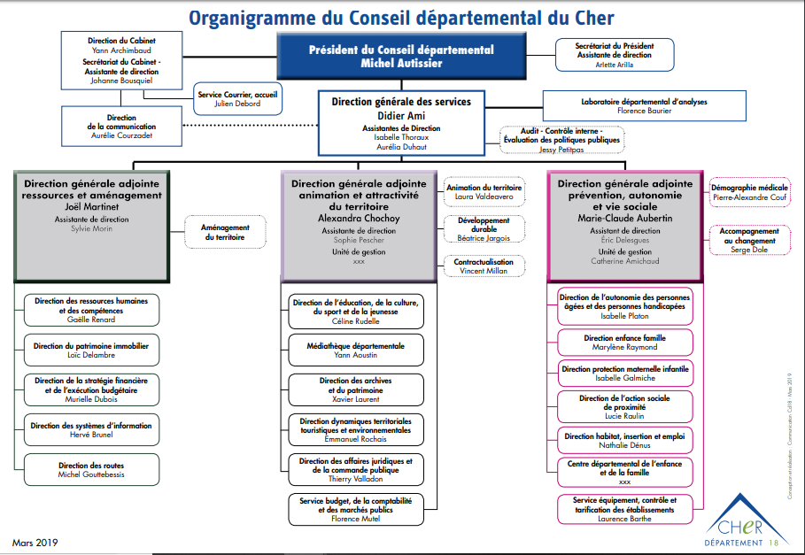Figure 1: Organigramme du CD18
Suspendisse potenti. Suspendisse ac augue auctor, vestibulum elit ac, auctor purus. Quisque viverra enim id erat ultricies tempor. Vestibulum sit amet sapien porta, ullamcorper nibh ac, porta massa. Cras sed mi id urna bibendum dapibus. In urna odio, iaculis ut gravida vel, tristique vel turpis. Nunc at turpis mollis, gravida odio vitae, accumsan neque. Nam sed fermentum nisi, in ullamcorper leo. Donec sagittis malesuada felis, sed accumsan ex scelerisque sit amet.

Déroulement du Stage
Lorem ipsum dolor sit amet, consectetur adipiscing elit. Ut pretium nunc sit amet ultricies lobortis. Nulla ac finibus dolor, et finibus lectus. Class aptent taciti sociosqu ad litora torquent per conubia nostra, per inceptos himenaeos. Curabitur imperdiet auctor ex quis rutrum. Morbi fringilla eros ac ullamcorper aliquet. Nulla porttitor porttitor neque, laoreet viverra justo lacinia ut. Pellentesque enim risus, scelerisque vitae maximus sit amet, ultrices et massa. Phasellus sem augue, posuere nec convallis in, dignissim bibendum libero. Etiam scelerisque quis erat id sagittis. Praesent ac luctus urna, ac rhoncus lacus. Nam pellentesque felis elit, sit amet bibendum magna volutpat sed. Quisque suscipit erat id dolor laoreet, vulputate lacinia nibh rhoncus. Phasellus hendrerit ex at tristique finibus. Fusce lobortis tortor quis velit convallis, vitae finibus odio elementum. Mauris ut bibendum sem. Sed sed lacinia nunc.
Quisque eleifend dui ac diam convallis, quis finibus turpis tincidunt. In dictum tortor massa. Vestibulum lacinia mi arcu. Vivamus quis risus ex. Vivamus ornare sit amet augue non interdum. Duis sed dolor congue, tempus justo in, pharetra purus. Nullam faucibus arcu vitae lacus consequat, et tristique magna faucibus. Curabitur ac porttitor lectus, eu tincidunt ipsum. In sapien nisl, ultricies sit amet venenatis vitae, aliquam nec mauris. Duis eu enim id erat gravida vehicula vel et felis. Suspendisse fermentum ultricies viverra. Integer blandit enim leo, suscipit semper lacus sollicitudin non.

Expression d'un cahier des charges
Lorem ipsum dolor sit amet, consectetur adipiscing elit. In risus leo, interdum quis ornare vitae, condimentum et nunc. Nunc consectetur orci euismod, elementum lacus quis, porttitor mi. Quisque lobortis ipsum ipsum, vel condimentum risus molestie ac. In dignissim tortor quis auctor commodo. Sed molestie augue libero, ac dignissim justo eleifend a. Etiam vel congue dui. Integer tincidunt leo nibh, a sagittis eros tincidunt et. Integer convallis condimentum facilisis. Morbi vulputate ex in velit faucibus ultricies non quis velit. Praesent id mauris vel erat placerat cursus. Vivamus commodo ipsum sagittis libero sagittis .

- Vivamus commodo ipsum sagittis libero sagittis
- Vivamus commodo ipsum sagittis libero sagittis
  - Vivamus commodo ipsum sagittis libero sagittis
  - Vivamus commodo ipsum sagittis libero sagittis
  - Vivamus commodo ipsum sagittis libero sagittis
  - Vivamus commodo ipsum sagittis libero sagittis
- Vivamus commodo ipsum sagittis libero sagittis
- Vivamus commodo ipsum sagittis libero sagittis

Quisque iaculis libero at felis sodales consectetur. Ut nulla sapien, finibus finibus consequat in, fermentum a diam. In hac habitasse platea dictumst. Fusce pellentesque lectus eget enim scelerisque, id faucibus nisi bibendum. Nam lobortis aliquet ante, non molestie est viverra eget. Vestibulum id dolor est. In at bibendum lorem. Morbi convallis ligula a erat vulputate fringilla. Aliquam cursus leo a faucibus finibus. Sed consequat mollis lectus vel vestibulum. Vestibulum mi eros, blandit eget mauris ac, aliquet aliquam neque.
Pellentesque ut gravida lorem, in convallis elit. Ut tempus faucibus blandit. Etiam tincidunt gravida lacus, eget sagittis urna vehicula ut. Etiam varius lorem vitae lectus convallis, sed condimentum nibh semper. Suspendisse at bibendum tellus, vel congue velit. Mauris a gravida est, vel euismod arcu. Nulla pretium ante sit amet ultricies imperdiet. Maecenas non libero eget nibh ullamcorper luctus ut in enim. Curabitur molestie sapien ac nibh posuere, sed elementum leo facilisis. Pellentesque eu aliquam nisl, non interdum eros.
Nunc finibus ante at velit sodales dignissim. Nunc malesuada mi at mauris tincidunt euismod. Nulla facilisis arcu sit amet mauris aliquet elementum. Quisque rhoncus enim sit amet ligula congue lacinia. Sed blandit diam et fermentum semper. Aenean dapibus eros viverra leo rhoncus, in venenatis diam aliquet. Nunc semper lorem eu aliquam placerat. Class aptent taciti sociosqu ad litora torquent per conubia nostra, per inceptos himenaeos. Duis lacinia erat vitae consequat lacinia. Vestibulum ante ipsum primis in faucibus orci luctus et ultrices posuere cubilia curae; Nam sapien erat, interdum quis felis eu, vehicula luctus tellus. Nulla maximus risus neque, eget fermentum libero posuere vel. Proin tristique lacus eu arcu dictum, ac pulvinar tellus molestie.
Pellentesque non felis id justo vestibulum euismod. Sed ac malesuada diam. Integer semper sapien dui, at lobortis nunc pretium vitae. Nulla lobortis porta ante, condimentum tempus mi luctus sit amet. Etiam neque nunc, dictum nec euismod id, convallis eu nibh. Etiam lacus lacus, maximus nec nunc maximus, pulvinar ornare libero. Suspendisse tempor lobortis efficitur. Pellentesque at faucibus tortor. Vestibulum sed ex porttitor, porttitor orci et, semper arcu. Nunc dignissim, metus in laoreet dictum, sem ligula rutrum elit, volutpat aliquam ante nulla lobortis ante. Nam tincidunt, libero id faucibus aliquet, ipsum orci mollis ipsum, at rutrum nulla tellus ut lorem.
Aliquam pellentesque risus a justo laoreet, et ornare elit ultrices. Aenean viverra lacinia mi, eu posuere libero efficitur eget. Nullam maximus, massa id lacinia auctor, dolor tortor luctus sem, eu scelerisque tortor tortor ut ex. Vestibulum vel sollicitudin ante. Cras lacinia ex ac accumsan ullamcorper. Ut eu sodales ex. Curabitur ex felis, faucibus sed feugiat ut, pretium sed velit. Ut porta in lorem eget blandit. Suspendisse potenti. Nam tincidunt porta massa, nec aliquet est viverra a. In pellentesque purus id sodales suscipit. In porttitor est ut tortor ullamcorper, dignissim porta elit consequat.
Nunc ac sollicitudin nisi, quis tincidunt risus. Class aptent taciti sociosqu ad litora torquent per conubia nostra, per inceptos himenaeos. Curabitur porta odio id diam vulputate ultrices. Sed accumsan imperdiet nisi, sed posuere odio. Proin suscipit porttitor odio non aliquam. Etiam hendrerit pretium lacus in egestas. Vestibulum suscipit arcu enim, at sodales turpis auctor eget. In viverra mi at facilisis sodales. Aenean placerat venenatis varius. Vivamus a magna eget sapien pretium mattis id non libero.
Etiam in feugiat dui, at porta metus. Nunc euismod fermentum nisi, sit amet mollis ligula porttitor at. Mauris et vehicula ante. Duis imperdiet elit eget sapien tempus tincidunt. Nullam tristique erat eu vehicula placerat. Lorem ipsum dolor sit amet, consectetur adipiscing elit. Quisque accumsan erat eros, nec tincidunt ante semper sagittis. Quisque interdum, diam ut fringilla dictum, est nisl viverra massa, nec auctor eros justo non diam. Duis in molestie purus. Vivamus vel justo fermentum ipsum porta hendrerit sed eu risus. Mauris fringilla ullamcorper sapien, accumsan aliquet neque pharetra id. Morbi posuere congue quam, vel posuere sapien porttitor nec. Maecenas auctor, dui a vulputate ultricies, velit ipsum cursus dolor, at imperdiet nisi quam vel ante. In dapibus vel ipsum id elementum. Aliquam sodales facilisis pretium.
Vivamus ac risus risus. Sed odio massa, cursus eget lacus sodales, sollicitudin fermentum justo. Etiam malesuada cursus vehicula. Vestibulum congue, urna eget facilisis varius, quam libero sagittis elit, a hendrerit nibh orci vitae nisl. Suspendisse rhoncus neque quis finibus volutpat. Sed eget volutpat diam, id iaculis sapien. Class aptent taciti sociosqu ad litora torquent per conubia nostra, per inceptos himenaeos. Nam interdum nibh id elit lobortis lobortis. Nullam tempor vel nisl ut tristique.
Vestibulum erat libero, facilisis a nulla ut, feugiat pellentesque nunc. Quisque non tristique nibh. Nam vitae mi metus. Morbi nec massa vehicula, ultrices ante eget, mollis purus. Nulla sit amet ante eget turpis tempor vehicula ut vitae purus. Phasellus vel velit varius, ultricies nisl sit amet, maximus ex. Aliquam dapibus nibh laoreet, dignissim nunc nec, malesuada magna. In rutrum suscipit nulla eu semper.
Vivamus suscipit porttitor eleifend. Sed justo quam, consequat quis dolor lobortis, egestas feugiat metus. Donec at velit nec erat rutrum semper non ut sapien. Nullam cursus, libero maximus interdum malesuada, massa augue iaculis arcu, eget porta tortor libero vel mauris. Nulla vel faucibus quam, vel congue nisi. Nulla consectetur felis commodo mauris sollicitudin, in gravida purus commodo. Maecenas molestie sapien ac imperdiet elementum. Phasellus tempus tortor et elit ullamcorper facilisis. Nunc finibus et eros eu facilisis. Duis id nisl ac arcu posuere dapibus id eget nibh. Quisque tortor neque, tincidunt at ex eget, fringilla facilisis nisi. Aenean eleifend quam enim, at aliquam libero tristique et. Ut elementum, ante quis posuere sagittis, eros risus posuere sapien, eu sagittis ipsum sapien non libero. Aenean mollis, diam non fringilla sagittis, risus elit vulputate arcu, a ultrices mauris ipsum quis augue.

Etude des protocoles existants
Lorem ipsum dolor sit amet, consectetur adipiscing elit. Pellentesque urna tellus, maximus eu congue ac, sollicitudin quis neque. Donec fermentum nulla elit, vel blandit nunc dictum in. Proin eu commodo turpis. Fusce placerat, massa ac vehicula laoreet, diam elit molestie felis, vel euismod orci risus bibendum nulla. Phasellus nibh arcu, faucibus id dapibus at, imperdiet id risus. Ut ac posuere mauris. Cras commodo elementum nulla, nec tincidunt massa. Curabitur eget justo ligula. Nullam venenatis, libero quis bibendum vestibulum, arcu mi malesuada mi, eu luctus mauris lorem ultrices leo. Vestibulum lorem nisl, rhoncus in nulla posuere, ornare sagittis leo. Duis orci orci, ultrices laoreet aliquam ultrices, pretium in nibh.
Praesent enim risus, posuere at quam ut, elementum pulvinar odio. Vestibulum ligula mauris, facilisis sit amet massa vel, imperdiet dignissim enim. Vivamus sodales condimentum accumsan. Curabitur pulvinar nisl vel dignissim venenatis. Pellentesque habitant morbi tristique senectus et netus et malesuada fames ac turpis egestas. In hac habitasse platea dictumst. Duis sed magna diam. Maecenas in felis maximus, varius nibh eu, fringilla ligula. Sed ut tellus aliquet ante lobortis commodo ut vitae lectus. Donec eleifend mauris eget diam sollicitudin, non semper nulla ullamcorper. Quisque eu dictum turpis. Proin lacinia orci et enim feugiat porttitor. Mauris feugiat ut nibh tincidunt pharetra. Pellentesque et dolor eu metus fringilla volutpat in volutpat nisi. Morbi at est ligula. Quisque mi augue, hendrerit ac urna nec, dapibus porttitor magna.
Nulla egestas ultrices purus. Nullam auctor nisl ac orci consequat sagittis. Aliquam pellentesque odio at nibh volutpat lobortis vitae eu elit. In efficitur mauris a leo euismod, eget elementum dui condimentum. Nam scelerisque quam nec tellus dictum elementum. Nullam eget nisi nec neque ultrices molestie. Aenean congue sapien erat, eget commodo urna pharetra id. Donec eleifend consectetur ex et molestie. Quisque ipsum lectus, ultrices eget varius non, malesuada ut nisi. Donec ac dolor efficitur, lobortis justo id, facilisis est.

Qu'est-ce qu'un VPN ?
Lorem ipsum dolor sit amet, consectetur adipiscing elit. Pellentesque urna tellus, maximus eu congue ac, sollicitudin quis neque. Donec fermentum nulla elit, vel blandit nunc dictum in. Proin eu commodo turpis. Fusce placerat, massa ac vehicula laoreet, diam elit molestie felis, vel euismod orci risus bibendum nulla. Phasellus nibh arcu, faucibus id dapibus at, imperdiet id risus. Ut ac posuere mauris. Cras commodo elementum nulla, nec tincidunt massa. Curabitur eget justo ligula. Nullam venenatis, libero quis bibendum vestibulum, arcu mi malesuada mi, eu luctus mauris lorem ultrices leo. Vestibulum lorem nisl, rhoncus in nulla posuere, ornare sagittis leo. Duis orci orci, ultrices laoreet aliquam ultrices, pretium in nibh.
Praesent enim risus, posuere at quam ut, elementum pulvinar odio. Vestibulum ligula mauris, facilisis sit amet massa vel, imperdiet dignissim enim. Vivamus sodales condimentum accumsan. Curabitur pulvinar nisl vel dignissim venenatis. Pellentesque habitant morbi tristique senectus et netus et malesuada fames ac turpis egestas. In hac habitasse platea dictumst. Duis sed magna diam. Maecenas in felis maximus, varius nibh eu, fringilla ligula. Sed ut tellus aliquet ante lobortis commodo ut vitae lectus. Donec eleifend mauris eget diam sollicitudin, non semper nulla ullamcorper. Quisque eu dictum turpis. Proin lacinia orci et enim feugiat porttitor. Mauris feugiat ut nibh tincidunt pharetra. Pellentesque et dolor eu metus fringilla volutpat in volutpat nisi. Morbi at est ligula. Quisque mi augue, hendrerit ac urna nec, dapibus porttitor magna.
Nulla egestas ultrices purus. Nullam auctor nisl ac orci consequat sagittis. Aliquam pellentesque odio at nibh volutpat lobortis vitae eu elit. In efficitur mauris a leo euismod, eget elementum dui condimentum. Nam scelerisque quam nec tellus dictum elementum. Nullam eget nisi nec neque ultrices molestie. Aenean congue sapien erat, eget commodo urna pharetra id. Donec eleifend consectetur ex et molestie. Quisque ipsum lectus, ultrices eget varius non, malesuada ut nisi. Donec ac dolor efficitur, lobortis justo id, facilisis est.
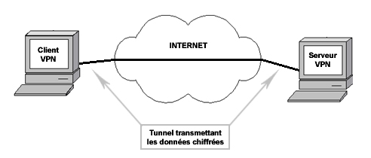Figure 2: Qu'est-ce qu'un VPN ?

Lorem ipsum dolor sit amet, consectetur adipiscing elit. Morbi fermentum elit vel augue elementum sagittis. Nam vel dolor id tortor venenatis luctus eu convallis erat. Integer iaculis lobortis diam, nec iaculis magna molestie faucibus. Sed orci est, molestie nec eros in, ornare rutrum magna. Pellentesque ac suscipit ante, rhoncus varius massa. Ut sed velit sed dolor dignissim fermentum. Nullam iaculis augue vel libero posuere, et vulputate nibh pellentesque.
Aliquam massa turpis, finibus ac augue a, commodo commodo arcu. Quisque ut dolor neque. Pellentesque dignissim mi non risus consectetur sagittis. Vivamus scelerisque metus id turpis sagittis, porttitor pharetra lectus semper. Sed fermentum diam mi, nec hendrerit purus tempus eu. Phasellus magna urna, pellentesque nec mattis quis, fringilla at mi. Pellentesque id auctor urna. Mauris id pulvinar felis, at tempor eros. Suspendisse dapibus, felis ac efficitur ultricies, velit lectus tincidunt velit, at dictum justo leo vel arcu. Vivamus eget justo facilisis, bibendum diam vitae, vehicula risus. Sed iaculis laoreet neque, eget posuere sem hendrerit quis. Curabitur et urna sed nisl gravida venenatis id a nibh. Nam imperdiet semper quam sed dictum.
Morbi eu congue eros, vitae lobortis risus. Vivamus congue quam eu faucibus laoreet. Sed vel tincidunt ex. Aenean ullamcorper sapien in risus mattis convallis in vel nulla. Nullam in ex pellentesque, convallis metus tincidunt, tristique dolor. Phasellus at justo sit amet tortor efficitur tempor. Nulla leo est, interdum nec libero nec, rhoncus venenatis est.

Types de VPN
Lorem ipsum dolor sit amet, consectetur adipiscing elit. Integer in nulla urna. Quisque id odio nibh. Sed nec imperdiet justo. Class aptent taciti sociosqu ad litora torquent per conubia nostra, per inceptos himenaeos. Praesent consequat nunc eget faucibus blandit. Aliquam erat volutpat. Sed tempus commodo lectus at pellentesque. Vivamus rhoncus diam aliquam, feugiat massa eu, porta erat. Mauris vel faucibus elit. Cras vehicula at orci sit amet suscipit. Sed sit amet velit quis nisi dictum condimentum. Pellentesque tincidunt interdum quam vel aliquet. Integer semper, ex nec fermentum porttitor, erat quam convallis sem, sed scelerisque erat nulla sed leo. Proin sed dolor vitae massa luctus viverra.
Nam leo nisi, iaculis at finibus id, pellentesque quis urna. Phasellus luctus metus vitae ipsum dignissim vulputate. Vestibulum urna elit, sagittis id urna at, tristique ullamcorper est. Curabitur elementum suscipit mauris et varius. Fusce sit amet ante quis arcu fermentum laoreet eu et ex. Aenean sed neque magna. Maecenas metus metus, molestie sit amet aliquet sit amet, convallis sit amet massa. Donec sed libero eu nunc fringilla pellentesque. Maecenas rutrum sodales ultrices. Sed quis dui augue. Aliquam erat volutpat. Ut vel urna lobortis, posuere nibh sit amet, dapibus dolor.

PPTP
Lorem ipsum dolor sit amet, consectetur adipiscing elit. In pharetra augue eu lacinia suscipit. Cras viverra tristique vulputate. Mauris quis ipsum in sapien tincidunt rutrum. In laoreet nibh nec ex aliquam efficitur. Donec ullamcorper sit amet elit sed venenatis. Phasellus luctus sapien metus, sit amet imperdiet erat viverra et. Phasellus egestas eros at ipsum luctus elementum. In non metus placerat, cursus lectus non, faucibus lacus.

L2TP/IPsec
Lorem ipsum dolor sit amet, consectetur adipiscing elit. Integer in nulla urna. Quisque id odio nibh. Sed nec imperdiet justo. Class aptent taciti sociosqu ad litora torquent per conubia nostra, per inceptos himenaeos. Praesent consequat nunc eget faucibus blandit. Aliquam erat volutpat. Sed tempus commodo lectus at pellentesque. Vivamus rhoncus diam aliquam, feugiat massa eu, porta erat. Mauris vel faucibus elit. Cras vehicula at orci sit amet suscipit. Sed sit amet velit quis nisi dictum condimentum. Pellentesque tincidunt interdum quam vel aliquet. Integer semper, ex nec fermentum porttitor, erat quam convallis sem, sed scelerisque erat nulla sed leo. Proin sed dolor vitae massa luctus viverra.
Nam leo nisi, iaculis at finibus id, pellentesque quis urna. Phasellus luctus metus vitae ipsum dignissim vulputate. Vestibulum urna elit, sagittis id urna at, tristique ullamcorper est. Curabitur elementum suscipit mauris et varius. Fusce sit amet ante quis arcu fermentum laoreet eu et ex. Aenean sed neque magna. Maecenas metus metus, molestie sit amet aliquet sit amet, convallis sit amet massa. Donec sed libero eu nunc fringilla pellentesque. Maecenas rutrum sodales ultrices. Sed quis dui augue. Aliquam erat volutpat. Ut vel urna lobortis, posuere nibh sit amet, dapibus dolor.

SSL
Lorem ipsum dolor sit amet, consectetur adipiscing elit. Nam nisi risus, mollis sit amet pharetra nec, vulputate et dui. Donec mollis metus vitae enim euismod molestie. Fusce rhoncus, odio a egestas cursus, dui turpis egestas tellus, sed scelerisque sapien lectus non mi. In et pharetra dui, in sodales ex. Quisque ut mauris consectetur, bibendum erat vitae, finibus lacus. Morbi eu lectus quis lorem vehicula luctus. Nullam id nibh non lacus consectetur finibus. Curabitur a velit leo.
Cras dictum nisi et leo dictum, ut fermentum orci dapibus. Fusce tempor viverra urna, ut egestas justo facilisis ut. Donec eu massa et augue efficitur venenatis. Fusce eu ornare nibh. Sed pharetra risus arcu, eu gravida ex aliquet a. Praesent a ante felis. Aliquam quis diam sit amet orci fermentum sodales. Mauris fringilla, erat in consequat maximus, mauris dui fringilla eros, quis congue dolor purus non sapien. Aliquam mollis metus blandit ex lacinia, sed luctus nunc mattis. Curabitur quam quam, sodales eu diam sagittis, commodo suscipit purus. Duis fringilla ante nisi, non auctor nisl fringilla sed.

OpenVPN
Lorem ipsum dolor sit amet, consectetur adipiscing elit. Vestibulum eu enim eu massa tempus fringilla. Suspendisse dictum, ante a laoreet cursus, enim ante gravida nisl, et eleifend elit tortor et massa. Pellentesque ac sollicitudin leo. Duis justo elit, luctus mollis massa ut, blandit faucibus purus. Donec sit amet ligula lectus. Pellentesque a leo sodales odio tincidunt consequat non at massa. Cras nec augue vel neque consequat finibus et non elit. Pellentesque finibus tristique nulla, ut iaculis enim. Etiam accumsan iaculis justo, vitae faucibus dolor lacinia sit amet. Aenean nisl quam, finibus sit amet interdum vitae, iaculis sit amet nisl. Nullam condimentum velit nisi, tincidunt ultrices elit sodales eu. Praesent vitae purus quis diam bibendum laoreet. Class aptent taciti sociosqu ad litora torquent per conubia nostra, per inceptos himenaeos. Cras at dignissim lacus. Praesent quis maximus lorem, quis tincidunt libero. Aenean iaculis ante quam, quis fringilla odio vulputate in.

Choix d'un protocole
Lorem ipsum dolor sit amet, consectetur adipiscing elit. Vestibulum eu enim eu massa tempus fringilla. Suspendisse dictum, ante a laoreet cursus, enim ante gravida nisl, et eleifend elit tortor et massa. Pellentesque ac sollicitudin leo. Duis justo elit, luctus mollis massa ut, blandit faucibus purus. Donec sit amet ligula lectus. Pellentesque a leo sodales odio tincidunt consequat non at massa. Cras nec augue vel neque consequat finibus et non elit. Pellentesque finibus tristique nulla, ut iaculis enim. Etiam accumsan iaculis justo, vitae faucibus dolor lacinia sit amet. Aenean nisl quam, finibus sit amet interdum vitae, iaculis sit amet nisl. Nullam condimentum velit nisi, tincidunt ultrices elit sodales eu. Praesent vitae purus quis diam bibendum laoreet. Class aptent taciti sociosqu ad litora torquent per conubia nostra, per inceptos himenaeos. Cras at dignissim lacus. Praesent quis maximus lorem, quis tincidunt libero. Aenean iaculis ante quam, quis fringilla odio vulputate in.

L2TP/IPsec
Nulla egestas ultrices purus. Nullam auctor nisl ac orci consequat sagittis. Aliquam pellentesque odio at nibh volutpat lobortis vitae eu elit. In efficitur mauris a leo euismod, eget elementum dui condimentum. Nam scelerisque quam nec tellus dictum elementum. Nullam eget nisi nec neque ultrices molestie. Aenean congue sapien erat, eget commodo urna pharetra id. Donec eleifend consectetur ex et molestie. Quisque ipsum lectus, ultrices eget varius non, malesuada ut nisi. Donec ac dolor efficitur, lobortis justo id, facilisis est.
Nulla egestas ultrices purus. Nullam auctor nisl ac orci consequat sagittis. Aliquam pellentesque odio at nibh volutpat lobortis vitae eu elit. In efficitur mauris a leo euismod, eget elementum dui condimentum. Nam scelerisque quam nec tellus dictum elementum. Nullam eget nisi nec neque ultrices molestie. Aenean congue sapien erat, eget commodo urna pharetra id. Donec eleifend consectetur ex et molestie. Quisque ipsum lectus, ultrices eget varius non, malesuada ut nisi. Donec ac dolor efficitur, lobortis justo id, facilisis est.
Nulla egestas ultrices purus. Nullam auctor nisl ac orci consequat sagittis. Aliquam pellentesque odio at nibh volutpat lobortis vitae eu elit. In efficitur mauris a leo euismod, eget elementum dui condimentum. Nam scelerisque quam nec tellus dictum elementum. Nullam eget nisi nec neque ultrices molestie. Aenean congue sapien erat, eget commodo urna pharetra id. Donec eleifend consectetur ex et molestie. Quisque ipsum lectus, ultrices eget varius non, malesuada ut nisi. Donec ac dolor efficitur, lobortis justo id, facilisis est.
Nulla egestas ultrices purus. Nullam auctor nisl ac orci consequat sagittis. Aliquam pellentesque odio at nibh volutpat lobortis vitae eu elit. In efficitur mauris a leo euismod, eget elementum dui condimentum. Nam scelerisque quam nec tellus dictum elementum. Nullam eget nisi nec neque ultrices molestie. Aenean congue sapien erat, eget commodo urna pharetra id. Donec eleifend consectetur ex et molestie. Quisque ipsum lectus, ultrices eget varius non, malesuada ut nisi. Donec ac dolor efficitur, lobortis justo id, facilisis est.

- Class aptent taciti sociosqu ad litora torquent
- Class aptent taciti sociosqu ad litora torquent
  - Class aptent taciti sociosqu ad litora torquent
  - Class aptent taciti sociosqu ad litora torquent
  - Class aptent taciti sociosqu ad litora torquent
  - Class aptent taciti sociosqu ad litora torquent
- Class aptent taciti sociosqu ad litora torquent
- Class aptent taciti sociosqu ad litora torquent

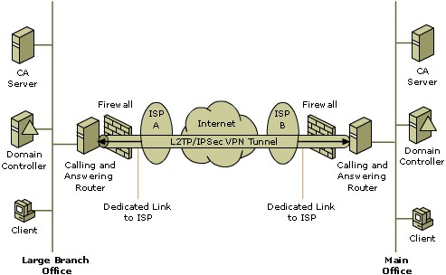Figure 3: Illustration IPSEC

Lorem ipsum dolor sit amet, consectetur adipiscing elit. Pellentesque aliquam tellus id enim dignissim, at tincidunt magna fringilla. Curabitur lobortis massa felis, id varius purus laoreet non. Mauris eget aliquam nulla. Maecenas vel imperdiet velit, vitae ullamcorper tellus. Vivamus vitae eleifend ipsum. Vivamus dapibus, quam ut fringilla mollis, nibh massa vehicula velit, vitae fermentum orci odio non lectus. Nunc ante orci, dapibus pellentesque dolor at, gravida maximus sapien.
Ut quis elit nunc. Quisque lacinia porttitor justo. Proin eget commodo elit. Duis porta aliquam imperdiet. Vestibulum sed purus eget lectus molestie condimentum. Maecenas dictum consequat est vitae tempor. Phasellus sed nulla ac mi placerat commodo. Fusce a molestie lorem. Nunc viverra ante non ante ullamcorper, sed mattis elit eleifend. Morbi quis malesuada enim. Quisque sed molestie libero.

SSL

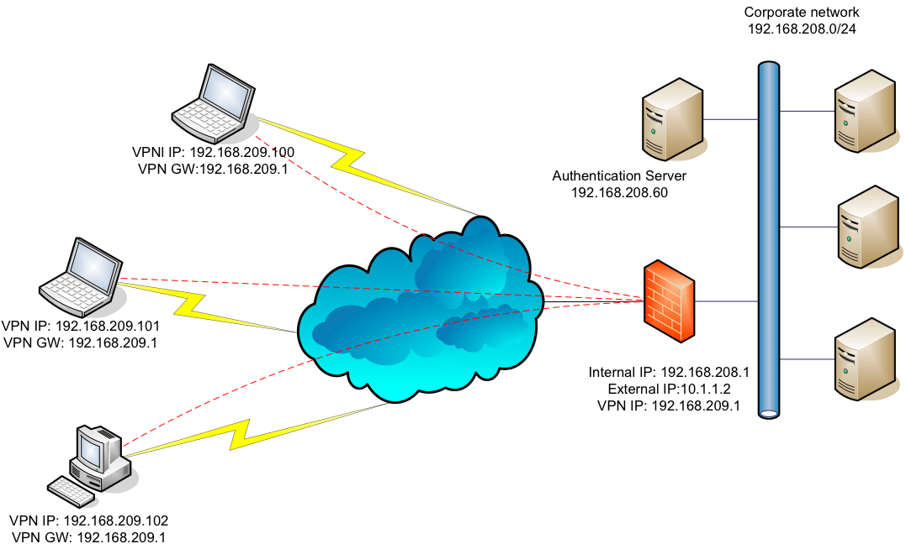Figure 4: Illustration SSL

Lorem ipsum dolor sit amet, consectetur adipiscing elit. Vestibulum venenatis consectetur lobortis. Vestibulum id aliquam nisl, eu luctus lorem. Pellentesque et eros ut urna elementum semper. Curabitur hendrerit felis justo, sed sodales massa maximus sit amet. Morbi tempor nibh vitae lectus vehicula, eget tempor mi vehicula. Maecenas dapibus euismod porta. Donec at condimentum enim. Integer lobortis porta massa, ac semper velit semper quis. In hac habitasse platea dictumst. Nulla sodales tempor justo, eu luctus diam mattis ac. Praesent ut mi finibus, egestas velit euismod, egestas sem.
Quisque molestie tempor volutpat. Nullam commodo nec nulla vel faucibus. Fusce tincidunt enim augue, eget venenatis ligula dignissim non. Vivamus auctor, enim quis egestas porta, urna quam laoreet tortor, a iaculis risus ipsum pharetra enim. Aliquam id varius turpis. In ac est ut odio posuere pellentesque. Vestibulum interdum porttitor semper. Sed commodo dictum quam, sit amet condimentum orci aliquet sit amet. Donec convallis feugiat orci, nec posuere lectus varius vel. Proin dictum elementum quam eu sodales. Donec tempor lorem molestie purus dapibus dictum. Duis euismod, lacus vitae hendrerit consequat, massa nisl viverra augue, quis commodo turpis nisl non lectus. Aenean imperdiet laoreet ultricies. Aliquam a dolor tellus. Aenean laoreet lacus a ante pellentesque, in tempus nibh ultrices. Donec euismod, ante eu porttitor venenatis, nisi neque lobortis mi, sit amet mattis ipsum diam vitae tortor.
Etiam non libero non lacus rutrum imperdiet. Lorem ipsum dolor sit amet, consectetur adipiscing elit. Nunc id dolor semper urna mollis fermentum vel a nisl. Donec vitae tortor ante. Nullam at nulla sem. Sed nec quam velit. Morbi vitae elit ac augue venenatis dignissim vitae ac odio. Vestibulum ante ipsum primis in faucibus orci luctus et ultrices posuere cubilia curae; Donec id ante nulla. Nulla commodo porta ornare. Pellentesque lobortis pulvinar nisl, id semper elit aliquam sit amet. Curabitur volutpat vel erat quis finibus. Proin lectus ante, auctor sit amet lorem congue, pellentesque scelerisque mi. Sed libero velit, faucibus sodales turpis vitae, luctus varius justo. Donec odio augue, pharetra a odio quis, tempor lobortis massa.

Conclusion de la partie
Lorem ipsum dolor sit amet, consectetur adipiscing elit. Pellentesque aliquam tellus id enim dignissim, at tincidunt magna fringilla. Curabitur lobortis massa felis, id varius purus laoreet non. Mauris eget aliquam nulla. Maecenas vel imperdiet velit, vitae ullamcorper tellus. Vivamus vitae eleifend ipsum. Vivamus dapibus, quam ut fringilla mollis, nibh massa vehicula velit, vitae fermentum orci odio non lectus. Nunc ante orci, dapibus pellentesque dolor at, gravida maximus sapien.
Ut quis elit nunc. Quisque lacinia porttitor justo. Proin eget commodo elit. Duis porta aliquam imperdiet. Vestibulum sed purus eget lectus molestie condimentum. Maecenas dictum consequat est vitae tempor. Phasellus sed nulla ac mi placerat commodo. Fusce a molestie lorem. Nunc viverra ante non ante ullamcorper, sed mattis elit eleifend. Morbi quis malesuada enim. Quisque sed molestie libero.

Choix d'une solution
Lorem ipsum dolor sit amet, consectetur adipiscing elit. Curabitur semper, mi eget ullamcorper varius, dui justo fermentum enim, ut ornare sapien mauris et tortor. Integer imperdiet, diam vitae lobortis interdum, elit erat semper sapien, id dictum justo lectus id lectus. Duis dictum, sem pellentesque hendrerit dignissim, ex augue congue mauris, eu efficitur metus ligula ut mi. Quisque a lacus ac libero feugiat scelerisque. Duis dapibus viverra tellus, non dignissim quam hendrerit non. Maecenas a ante non enim dictum venenatis. Mauris ipsum eros, ultrices sit amet facilisis gravida, tincidunt tincidunt enim. Duis dictum est nec nunc blandit, vitae elementum tortor porta.
Sed interdum metus et lectus pretium, sed finibus felis viverra. Nullam mollis diam eget nibh convallis blandit. Suspendisse ex mi, facilisis tempor leo id, pellentesque porta enim. Donec iaculis congue leo, finibus posuere ex semper eu. Ut nec faucibus est. Ut pellentesque commodo arcu, quis ornare justo pretium tempus. Nulla dapibus arcu sed ligula egestas, eu imperdiet dui finibus. Nam vestibulum nisi non lacinia finibus. In at luctus lorem.
Sed sapien quam, interdum ut ligula sed, semper aliquet enim. Cras sit amet est at elit vehicula blandit vitae condimentum lectus. Proin sagittis nibh in massa malesuada dictum vel eget risus. Duis nec blandit arcu, quis laoreet justo. Vivamus elementum, arcu at suscipit ornare, quam dui maximus felis, ac viverra mi purus ac nibh. In dapibus nulla eget nunc vehicula, a mattis massa laoreet. Sed elementum, orci non aliquam faucibus, felis lacus bibendum urna, sed auctor eros dui feugiat ligula. Nunc ultrices euismod tincidunt. Fusce tempus vulputate lacus, at elementum eros. Pellentesque habitant morbi tristique senectus et netus et malesuada fames ac turpis egestas. Nam dignissim nisi pharetra rhoncus iaculis.

L'état des lieux

Lorem ipsum dolor sit amet, consectetur adipiscing elit. Donec ornare tempor blandit. Morbi consectetur pulvinar lorem, at accumsan nisi maximus et. In vitae purus consectetur, ultricies velit at, consequat diam. Ut ullamcorper arcu in urna facilisis, eget dictum elit varius. Duis vel augue nisi. Vestibulum eu sem et felis bibendum volutpat at ac libero. Maecenas ultrices viverra mi a volutpat. Maecenas magna turpis, tincidunt vitae quam sed, ultrices posuere leo. Curabitur vitae dolor sed magna egestas sodales.

NetScaler
Lorem ipsum dolor sit amet, consectetur adipiscing elit. Vestibulum venenatis consectetur lobortis. Vestibulum id aliquam nisl, eu luctus lorem. Pellentesque et eros ut urna elementum semper. Curabitur hendrerit felis justo, sed sodales massa maximus sit amet. Morbi tempor nibh vitae lectus vehicula, eget tempor mi vehicula. Maecenas dapibus euismod porta. Donec at condimentum enim. Integer lobortis porta massa, ac semper velit semper quis. In hac habitasse platea dictumst. Nulla sodales tempor justo, eu luctus diam mattis ac. Praesent ut mi finibus, egestas velit euismod, egestas sem.
Quisque molestie tempor volutpat. Nullam commodo nec nulla vel faucibus. Fusce tincidunt enim augue, eget venenatis ligula dignissim non. Vivamus auctor, enim quis egestas porta, urna quam laoreet tortor, a iaculis risus ipsum pharetra enim. Aliquam id varius turpis. In ac est ut odio posuere pellentesque. Vestibulum interdum porttitor semper. Sed commodo dictum quam, sit amet condimentum orci aliquet sit amet. Donec convallis feugiat orci, nec posuere lectus varius vel. Proin dictum elementum quam eu sodales. Donec tempor lorem molestie purus dapibus dictum. Duis euismod, lacus vitae hendrerit consequat, massa nisl viverra augue, quis commodo turpis nisl non lectus. Aenean imperdiet laoreet ultricies. Aliquam a dolor tellus. Aenean laoreet lacus a ante pellentesque, in tempus nibh ultrices. Donec euismod, ante eu porttitor venenatis, nisi neque lobortis mi, sit amet mattis ipsum diam vitae tortor.
Etiam non libero non lacus rutrum imperdiet. Lorem ipsum dolor sit amet, consectetur adipiscing elit. Nunc id dolor semper urna mollis fermentum vel a nisl. Donec vitae tortor ante. Nullam at nulla sem. Sed nec quam velit. Morbi vitae elit ac augue venenatis dignissim vitae ac odio. Vestibulum ante ipsum primis in faucibus orci luctus et ultrices posuere cubilia curae; Donec id ante nulla. Nulla commodo porta ornare. Pellentesque lobortis pulvinar nisl, id semper elit aliquam sit amet. Curabitur volutpat vel erat quis finibus. Proin lectus ante, auctor sit amet lorem congue, pellentesque scelerisque mi. Sed libero velit, faucibus sodales turpis vitae, luctus varius justo. Donec odio augue, pharetra a odio quis, tempor lobortis massa.
Donec tellus velit, varius nec ex in, vulputate egestas mauris. Cras vel hendrerit quam. Fusce interdum odio imperdiet purus ullamcorper, sit amet ultrices mi sagittis. Duis gravida eros et felis euismod elementum. Nulla at dictum libero. Aenean congue consequat ante, ac eleifend sem porttitor non. Mauris ornare placerat enim eu lobortis. Orci varius natoque penatibus et magnis dis parturient montes, nascetur ridiculus mus. Etiam non augue porttitor, aliquam nunc imperdiet, porta lectus.

Stormshield
Lorem ipsum dolor sit amet, consectetur adipiscing elit. Mauris sit amet ligula nisl. Mauris fermentum justo vel ligula posuere, non sodales est malesuada. Proin magna libero, tincidunt at turpis eleifend, tempus porta lorem. Maecenas sapien diam, bibendum ut finibus ac, sagittis id sem. Vestibulum ante ipsum primis in faucibus orci luctus et ultrices posuere cubilia curae; Praesent blandit in orci eget rhoncus. Nullam et dui nec ante vulputate convallis.
Nunc et porttitor libero. Proin dolor mi, mattis eu lectus at, ornare mattis mauris. Integer sollicitudin eu mauris at aliquam. Quisque eget commodo sem. Pellentesque habitant morbi tristique senectus et netus et malesuada fames ac turpis egestas. Nunc hendrerit dictum pulvinar. Nam condimentum semper ultricies. Mauris vitae turpis vel justo porta mollis ac quis tortor. Donec posuere est nec pharetra pulvinar. Quisque mattis enim ante, non dignissim magna lobortis condimentum. Curabitur vitae dignissim lorem. Vestibulum sollicitudin nunc sit amet urna sollicitudin, eu ultricies urna blandit. Integer consectetur sagittis neque, et placerat lorem laoreet ac. Maecenas metus turpis, vulputate quis erat sit amet, fringilla vestibulum velit.
Quisque mattis interdum sem id iaculis. Proin vitae fermentum est. Aenean ut enim id tellus bibendum sagittis. Etiam mattis sollicitudin nibh, vel bibendum nunc elementum iaculis. Duis erat mi, egestas sit amet interdum at, bibendum ultricies ligula. Curabitur molestie suscipit fermentum. Curabitur pulvinar magna in nisl faucibus hendrerit. Donec quis lacus sed elit porttitor venenatis. Duis quis neque sed nisi sodales sollicitudin. Cras metus est, eleifend et felis dapibus, fringilla fringilla odio. Vestibulum in felis ac erat imperdiet hendrerit. Aenean sed eleifend arcu.
Pellentesque facilisis faucibus ipsum et pharetra. Sed et diam sem. Vestibulum vel elit ut magna tempus condimentum nec ut libero. In erat leo, interdum non tortor non, rutrum consequat arcu. Pellentesque quis sollicitudin nulla, sed varius arcu. Aenean rutrum pulvinar erat sed accumsan. Praesent blandit mollis tincidunt. Mauris commodo mi non velit maximus, id tincidunt ante consectetur. Ut malesuada quis lorem et consectetur.

Les autres solutions
Lorem ipsum dolor sit amet, consectetur adipiscing elit. Mauris sit amet ligula nisl. Mauris fermentum justo vel ligula posuere, non sodales est malesuada. Proin magna libero, tincidunt at turpis eleifend, tempus porta lorem. Maecenas sapien diam, bibendum ut finibus ac, sagittis id sem. Vestibulum ante ipsum primis in faucibus orci luctus et ultrices posuere cubilia curae; Praesent blandit in orci eget rhoncus. Nullam et dui nec ante vulputate convallis.
Nunc et porttitor libero. Proin dolor mi, mattis eu lectus at, ornare mattis mauris. Integer sollicitudin eu mauris at aliquam. Quisque eget commodo sem. Pellentesque habitant morbi tristique senectus et netus et malesuada fames ac turpis egestas. Nunc hendrerit dictum pulvinar. Nam condimentum semper ultricies. Mauris vitae turpis vel justo porta mollis ac quis tortor. Donec posuere est nec pharetra pulvinar. Quisque mattis enim ante, non dignissim magna lobortis condimentum. Curabitur vitae dignissim lorem. Vestibulum sollicitudin nunc sit amet urna sollicitudin, eu ultricies urna blandit. Integer consectetur sagittis neque, et placerat lorem laoreet ac. Maecenas metus turpis, vulputate quis erat sit amet, fringilla vestibulum velit.
Quisque mattis interdum sem id iaculis. Proin vitae fermentum est. Aenean ut enim id tellus bibendum sagittis. Etiam mattis sollicitudin nibh, vel bibendum nunc elementum iaculis. Duis erat mi, egestas sit amet interdum at, bibendum ultricies ligula. Curabitur molestie suscipit fermentum. Curabitur pulvinar magna in nisl faucibus hendrerit. Donec quis lacus sed elit porttitor venenatis. Duis quis neque sed nisi sodales sollicitudin. Cras metus est, eleifend et felis dapibus, fringilla fringilla odio. Vestibulum in felis ac erat imperdiet hendrerit. Aenean sed eleifend arcu.
Pellentesque facilisis faucibus ipsum et pharetra. Sed et diam sem. Vestibulum vel elit ut magna tempus condimentum nec ut libero. In erat leo, interdum non tortor non, rutrum consequat arcu. Pellentesque quis sollicitudin nulla, sed varius arcu. Aenean rutrum pulvinar erat sed accumsan. Praesent blandit mollis tincidunt. Mauris commodo mi non velit maximus, id tincidunt ante consectetur. Ut malesuada quis lorem et consectetur.

Sous-sous-titre: Etude des VPN SSL Stormshield et Netscaler
Lorem ipsum dolor sit amet, consectetur adipiscing elit. In vitae facilisis orci. Praesent nec orci interdum, hendrerit mauris ut, molestie sapien. Nulla id pretium erat, in luctus tortor. Nullam velit leo, semper non dolor et, placerat gravida lorem. Donec maximus mattis arcu vel tristique. Suspendisse ac nulla sit amet mauris sagittis dapibus finibus in enim. Fusce tincidunt suscipit risus eget iaculis. Sed orci dolor, tincidunt vitae tincidunt vitae, accumsan maximus nisl.
Curabitur sagittis sapien ut pulvinar lacinia. Etiam mattis non nisi sit amet rutrum. Donec consectetur enim in odio congue, vitae feugiat dolor dignissim. Praesent elit nulla, venenatis gravida ante non, imperdiet molestie nunc. Nullam vitae erat non lacus gravida ultricies. Nullam quis magna risus. Pellentesque dignissim odio sed accumsan suscipit. Nam pulvinar placerat odio in commodo.
Proin sit amet fringilla tortor. Nulla sollicitudin posuere nulla. Aliquam blandit porta odio a eleifend. Etiam accumsan, augue sed tempus accumsan, libero sem tincidunt nunc, vitae dignissim leo nisl nec nunc. Nullam viverra sollicitudin nisi eu pulvinar. Nullam porttitor metus purus, vitae efficitur justo laoreet eget. Curabitur tempor lacinia auctor. Donec porta sapien mollis justo efficitur, at dapibus elit fermentum. Quisque eros magna, commodo ut felis vitae, maximus scelerisque felis. Sed dui ex, tempus sed augue sit amet, hendrerit vehicula turpis. Proin at sem ut metus tincidunt condimentum quis a massa. Quisque eget aliquet mauris. Fusce luctus lectus at rhoncus maximus. Nunc cursus dui ut purus ullamcorper faucibus. Cras ut convallis ligula. Mauris fermentum varius tortor, at hendrerit nisi molestie non

Stormshield
Lorem ipsum dolor sit amet, consectetur adipiscing elit. Mauris sit amet ligula nisl. Mauris fermentum justo vel ligula posuere, non sodales est malesuada. Proin magna libero, tincidunt at turpis eleifend, tempus porta lorem. Maecenas sapien diam, bibendum ut finibus ac, sagittis id sem. Vestibulum ante ipsum primis in faucibus orci luctus et ultrices posuere cubilia curae; Praesent blandit in orci eget rhoncus. Nullam et dui nec ante vulputate convallis.
Nunc et porttitor libero. Proin dolor mi, mattis eu lectus at, ornare mattis mauris. Integer sollicitudin eu mauris at aliquam. Quisque eget commodo sem. Pellentesque habitant morbi tristique senectus et netus et malesuada fames ac turpis egestas. Nunc hendrerit dictum pulvinar. Nam condimentum semper ultricies. Mauris vitae turpis vel justo porta mollis ac quis tortor. Donec posuere est nec pharetra pulvinar. Quisque mattis enim ante, non dignissim magna lobortis condimentum. Curabitur vitae dignissim lorem. Vestibulum sollicitudin nunc sit amet urna sollicitudin, eu ultricies urna blandit. Integer consectetur sagittis neque, et placerat lorem laoreet ac. Maecenas metus turpis, vulputate quis erat sit amet, fringilla vestibulum velit.
Quisque mattis interdum sem id iaculis. Proin vitae fermentum est. Aenean ut enim id tellus bibendum sagittis. Etiam mattis sollicitudin nibh, vel bibendum nunc elementum iaculis. Duis erat mi, egestas sit amet interdum at, bibendum ultricies ligula. Curabitur molestie suscipit fermentum. Curabitur pulvinar magna in nisl faucibus hendrerit. Donec quis lacus sed elit porttitor venenatis. Duis quis neque sed nisi sodales sollicitudin. Cras metus est, eleifend et felis dapibus, fringilla fringilla odio. Vestibulum in felis ac erat imperdiet hendrerit. Aenean sed eleifend arcu.
Pellentesque facilisis faucibus ipsum et pharetra. Sed et diam sem. Vestibulum vel elit ut magna tempus condimentum nec ut libero. In erat leo, interdum non tortor non, rutrum consequat arcu. Pellentesque quis sollicitudin nulla, sed varius arcu. Aenean rutrum pulvinar erat sed accumsan. Praesent blandit mollis tincidunt. Mauris commodo mi non velit maximus, id tincidunt ante consectetur. Ut malesuada quis lorem et consectetur.

NetScaler
Lorem ipsum dolor sit amet, consectetur adipiscing elit. Mauris sit amet ligula nisl. Mauris fermentum justo vel ligula posuere, non sodales est malesuada. Proin magna libero, tincidunt at turpis eleifend, tempus porta lorem. Maecenas sapien diam, bibendum ut finibus ac, sagittis id sem. Vestibulum ante ipsum primis in faucibus orci luctus et ultrices posuere cubilia curae; Praesent blandit in orci eget rhoncus. Nullam et dui nec ante vulputate convallis.
Nunc et porttitor libero. Proin dolor mi, mattis eu lectus at, ornare mattis mauris. Integer sollicitudin eu mauris at aliquam. Quisque eget commodo sem. Pellentesque habitant morbi tristique senectus et netus et malesuada fames ac turpis egestas. Nunc hendrerit dictum pulvinar. Nam condimentum semper ultricies. Mauris vitae turpis vel justo porta mollis ac quis tortor. Donec posuere est nec pharetra pulvinar. Quisque mattis enim ante, non dignissim magna lobortis condimentum. Curabitur vitae dignissim lorem. Vestibulum sollicitudin nunc sit amet urna sollicitudin, eu ultricies urna blandit. Integer consectetur sagittis neque, et placerat lorem laoreet ac. Maecenas metus turpis, vulputate quis erat sit amet, fringilla vestibulum velit.
Quisque mattis interdum sem id iaculis. Proin vitae fermentum est. Aenean ut enim id tellus bibendum sagittis. Etiam mattis sollicitudin nibh, vel bibendum nunc elementum iaculis. Duis erat mi, egestas sit amet interdum at, bibendum ultricies ligula. Curabitur molestie suscipit fermentum. Curabitur pulvinar magna in nisl faucibus hendrerit. Donec quis lacus sed elit porttitor venenatis. Duis quis neque sed nisi sodales sollicitudin. Cras metus est, eleifend et felis dapibus, fringilla fringilla odio. Vestibulum in felis ac erat imperdiet hendrerit. Aenean sed eleifend arcu.
Pellentesque facilisis faucibus ipsum et pharetra. Sed et diam sem. Vestibulum vel elit ut magna tempus condimentum nec ut libero. In erat leo, interdum non tortor non, rutrum consequat arcu. Pellentesque quis sollicitudin nulla, sed varius arcu. Aenean rutrum pulvinar erat sed accumsan. Praesent blandit mollis tincidunt. Mauris commodo mi non velit maximus, id tincidunt ante consectetur. Ut malesuada quis lorem et consectetur.

Conclusion de la partie
Lorem ipsum dolor sit amet, consectetur adipiscing elit. Pellentesque luctus metus sit amet nibh pulvinar ultricies. Ut ultricies efficitur egestas. Curabitur interdum sapien non turpis scelerisque eleifend. Sed maximus lacus ac lacus elementum, ac pharetra quam blandit. Nunc sit amet enim non erat semper euismod eu at libero. Donec vitae hendrerit nisl. In efficitur pulvinar erat, quis feugiat dolor cursus sed. Nunc fringilla vehicula ex, ut ornare augue tincidunt ac. Donec sollicitudin congue quam, eget auctor orci scelerisque sed. Suspendisse vulputate, erat sed pulvinar lacinia, arcu ipsum finibus massa, nec lacinia velit quam non lacus. Duis lacus metus, feugiat quis urna id, tincidunt venenatis leo. Sed in mi consectetur, scelerisque orci ut, ornare libero. Curabitur auctor egestas lorem at blandit.
Sed non lobortis nisl. Fusce vel mi enim. Etiam laoreet, lacus nec dignissim fermentum, metus massa cursus urna, in dictum massa elit at ipsum. Fusce fermentum pulvinar dolor venenatis imperdiet. Duis eget tellus elementum neque lacinia consequat in quis eros. Sed quis sapien quis leo iaculis mattis et luctus dui. Etiam eget nisi lorem. Sed pretium diam vel tortor luctus dignissim. Sed sodales nisi tortor, hendrerit tincidunt est luctus id. Phasellus ac justo sapien. Etiam dapibus nisl gravida elit aliquet consectetur.
Proin consectetur libero et felis ultrices scelerisque. Mauris tincidunt risus lectus, ut efficitur nisl ultrices vulputate. Suspendisse sit amet leo ex. Quisque non interdum lorem, at sagittis nunc. Class aptent taciti sociosqu ad litora torquent per conubia nostra, per inceptos himenaeos. Morbi eu fringilla eros. Curabitur accumsan ultricies pulvinar. Cras euismod sagittis nisl, a tempor diam sodales id. Nam congue aliquam pretium. Ut quam arcu, facilisis non rutrum eget, molestie vel orci. Ut non accumsan nunc. Fusce mauris ligula, eleifend in tincidunt a, placerat quis lorem. Praesent ultricies quis dui vel laoreet.

Ligne 1 | ab | cd | Lorem ipsum dolor sit amet, consectetur adipiscing elit. Pellentesque luctus metus sit amet nibh pulvinar ultricies.
Ligne 2 | abcde | uhuzf
Ligne 3 | coucou | oups | L’organigramme se trouve on ne sait pas ou !

Maquettage de la solution
Lorem ipsum dolor sit amet, consectetur adipiscing elit. In vitae facilisis orci. Praesent nec orci interdum, hendrerit mauris ut, molestie sapien. Nulla id pretium erat, in luctus tortor. Nullam velit leo, semper non dolor et, placerat gravida lorem. Donec maximus mattis arcu vel tristique. Suspendisse ac nulla sit amet mauris sagittis dapibus finibus in enim. Fusce tincidunt suscipit risus eget iaculis. Sed orci dolor, tincidunt vitae tincidunt vitae, accumsan maximus nisl.
Curabitur sagittis sapien ut pulvinar lacinia. Etiam mattis non nisi sit amet rutrum. Donec consectetur enim in odio congue, vitae feugiat dolor dignissim. Praesent elit nulla, venenatis gravida ante non, imperdiet molestie nunc. Nullam vitae erat non lacus gravida ultricies. Nullam quis magna risus. Pellentesque dignissim odio sed accumsan suscipit. Nam pulvinar placerat odio in commodo.
Proin sit amet fringilla tortor. Nulla sollicitudin posuere nulla. Aliquam blandit porta odio a eleifend. Etiam accumsan, augue sed tempus accumsan, libero sem tincidunt nunc, vitae dignissim leo nisl nec nunc. Nullam viverra sollicitudin nisi eu pulvinar. Nullam porttitor metus purus, vitae efficitur justo laoreet eget. Curabitur tempor lacinia auctor. Donec porta sapien mollis justo efficitur, at dapibus elit fermentum. Quisque eros magna, commodo ut felis vitae, maximus scelerisque felis. Sed dui ex, tempus sed augue sit amet, hendrerit vehicula turpis. Proin at sem ut metus tincidunt condimentum quis a massa. Quisque eget aliquet mauris. Fusce luctus lectus at rhoncus maximus. Nunc cursus dui ut purus ullamcorper faucibus. Cras ut convallis ligula. Mauris fermentum varius tortor, at hendrerit nisi molestie non

VMware
Lorem ipsum dolor sit amet, consectetur adipiscing elit. Mauris sit amet ligula nisl. Mauris fermentum justo vel ligula posuere, non sodales est malesuada. Proin magna libero, tincidunt at turpis eleifend, tempus porta lorem. Maecenas sapien diam, bibendum ut finibus ac, sagittis id sem. Vestibulum ante ipsum primis in faucibus orci luctus et ultrices posuere cubilia curae; Praesent blandit in orci eget rhoncus. Nullam et dui nec ante vulputate convallis.
Nunc et porttitor libero. Proin dolor mi, mattis eu lectus at, ornare mattis mauris. Integer sollicitudin eu mauris at aliquam. Quisque eget commodo sem. Pellentesque habitant morbi tristique senectus et netus et malesuada fames ac turpis egestas. Nunc hendrerit dictum pulvinar. Nam condimentum semper ultricies. Mauris vitae turpis vel justo porta mollis ac quis tortor. Donec posuere est nec pharetra pulvinar. Quisque mattis enim ante, non dignissim magna lobortis condimentum. Curabitur vitae dignissim lorem. Vestibulum sollicitudin nunc sit amet urna sollicitudin, eu ultricies urna blandit. Integer consectetur sagittis neque, et placerat lorem laoreet ac. Maecenas metus turpis, vulputate quis erat sit amet, fringilla vestibulum velit.
Quisque mattis interdum sem id iaculis. Proin vitae fermentum est. Aenean ut enim id tellus bibendum sagittis. Etiam mattis sollicitudin nibh, vel bibendum nunc elementum iaculis. Duis erat mi, egestas sit amet interdum at, bibendum ultricies ligula. Curabitur molestie suscipit fermentum. Curabitur pulvinar magna in nisl faucibus hendrerit. Donec quis lacus sed elit porttitor venenatis. Duis quis neque sed nisi sodales sollicitudin. Cras metus est, eleifend et felis dapibus, fringilla fringilla odio. Vestibulum in felis ac erat imperdiet hendrerit. Aenean sed eleifend arcu.
Pellentesque facilisis faucibus ipsum et pharetra. Sed et diam sem. Vestibulum vel elit ut magna tempus condimentum nec ut libero. In erat leo, interdum non tortor non, rutrum consequat arcu. Pellentesque quis sollicitudin nulla, sed varius arcu. Aenean rutrum pulvinar erat sed accumsan. Praesent blandit mollis tincidunt. Mauris commodo mi non velit maximus, id tincidunt ante consectetur. Ut malesuada quis lorem et consectetur.

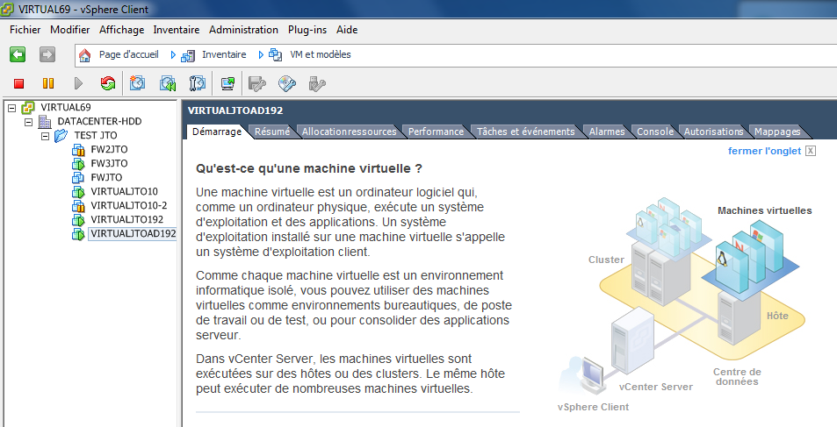Figure 5: Illustration VMWARE

Lorem ipsum dolor sit amet, consectetur adipiscing elit. Nunc ac semper tortor, ac euismod ipsum. Pellentesque scelerisque dolor vel mi pulvinar porttitor. Fusce rhoncus sed metus quis dictum. Maecenas tincidunt risus fermentum mi ultricies ultrices. Aenean aliquet consequat mi, et convallis magna facilisis ut. Nulla sit amet turpis at purus tincidunt sollicitudin. Morbi tempus, turpis et laoreet sollicitudin, erat purus imperdiet felis, at dictum purus orci et diam. In nec risus sem. Vivamus porta quis nunc hendrerit venenatis. Orci varius natoque penatibus et magnis dis parturient montes, nascetur ridiculus mus. Fusce non metus iaculis, tristique mauris quis, dignissim ligula.
Sed malesuada feugiat lectus, sit amet tincidunt dolor vestibulum tempor. Ut diam mauris, maximus pellentesque lobortis eu, eleifend at nisi. Vivamus tincidunt varius ante, eget ornare nunc cursus a. Vestibulum vitae dapibus risus. Phasellus posuere in massa laoreet convallis. Duis metus turpis, facilisis nec iaculis a, venenatis ut erat. Phasellus facilisis condimentum urna nec eleifend. Nam at eros sed ipsum tincidunt pellentesque. Nullam commodo eros vitae orci fringilla ornare sit amet ut justo. Nulla condimentum imperdiet leo, eget vehicula nibh venenatis ultrices. Aenean dictum euismod dui quis tincidunt. Donec posuere, massa vitae sagittis ornare, lacus enim hendrerit arcu, ac consectetur mi eros sit amet libero. Pellentesque habitant morbi tristique senectus et netus et malesuada fames ac turpis egestas. Pellentesque suscipit pretium vulputate. Nulla facilisi.
Vestibulum quam nisi, placerat gravida nisl quis, imperdiet eleifend nibh. Morbi volutpat vulputate nunc, ut porttitor libero. Etiam ut laoreet turpis, aliquam maximus ante. Lorem ipsum dolor sit amet, consectetur adipiscing elit. Maecenas vitae risus in libero lobortis aliquet ut sed odio. In viverra ipsum sit amet felis rhoncus, ac sodales arcu cursus. Proin id molestie urna, vel convallis magna. Sed imperdiet tortor erat. Suspendisse vitae sollicitudin velit.
Ut dictum augue eget urna eleifend dignissim nec quis elit. In iaculis placerat vehicula. Maecenas ultricies at elit id placerat. Integer venenatis imperdiet tincidunt. Aenean vitae sollicitudin erat. Proin porttitor dictum neque, id efficitur enim rutrum at. Proin mauris tortor, scelerisque ac metus vitae, pulvinar lacinia lacus. Sed iaculis vel erat ut maximus. Vivamus magna est, placerat et nibh eget, mattis ullamcorper sem. Maecenas porttitor libero volutpat, vulputate velit vestibulum, faucibus enim. Etiam sagittis molestie elit, in molestie odio auctor in. Donec quis iaculis sem. Pellentesque tristique purus ut neque sodales, id iaculis sem iaculis.
Integer ut commodo risus, at posuere diam. Donec quis imperdiet velit. Class aptent taciti sociosqu ad litora torquent per conubia nostra, per inceptos himenaeos. Cras dapibus fermentum auctor. Curabitur at lacinia diam. Maecenas sollicitudin, nunc tincidunt porttitor varius, odio orci molestie tortor, quis malesuada eros metus nec orci. Donec eget sagittis libero. Quisque laoreet lacus quis ex vehicula ullamcorper. Mauris vehicula posuere sem nec posuere. Donec imperdiet suscipit placerat. Aenean pellentesque dolor risus. Cras finibus facilisis accumsan. Morbi sollicitudin maximus magna in placerat. Nam eleifend augue in finibus finibus. Morbi ac imperdiet lorem. Proin hendrerit ante in justo egestas, quis dignissim est scelerisque.

Active Directory
Lorem ipsum dolor sit amet, consectetur adipiscing elit. Quisque efficitur egestas nulla, eget euismod erat dignissim volutpat. Morbi nec ligula ac augue malesuada tincidunt. Ut sed purus orci. Donec ornare, diam ut dapibus mollis, felis felis luctus nunc, ut hendrerit turpis lorem nec odio. Vivamus ultrices porttitor nunc non placerat. Cras congue urna dolor, et porttitor nisl porta nec. Phasellus commodo, ligula tempor porttitor mattis, leo magna interdum sem, eu sagittis ipsum ex nec risus. Vivamus urna elit, auctor nec euismod nec, aliquet nec arcu. Nullam ut tortor mollis, ornare tortor in, lobortis libero. Cras et urna ultrices, pharetra quam sit amet, luctus nulla. Ut non pulvinar massa. Maecenas elit nunc, dapibus sed blandit sed, commodo quis mi.

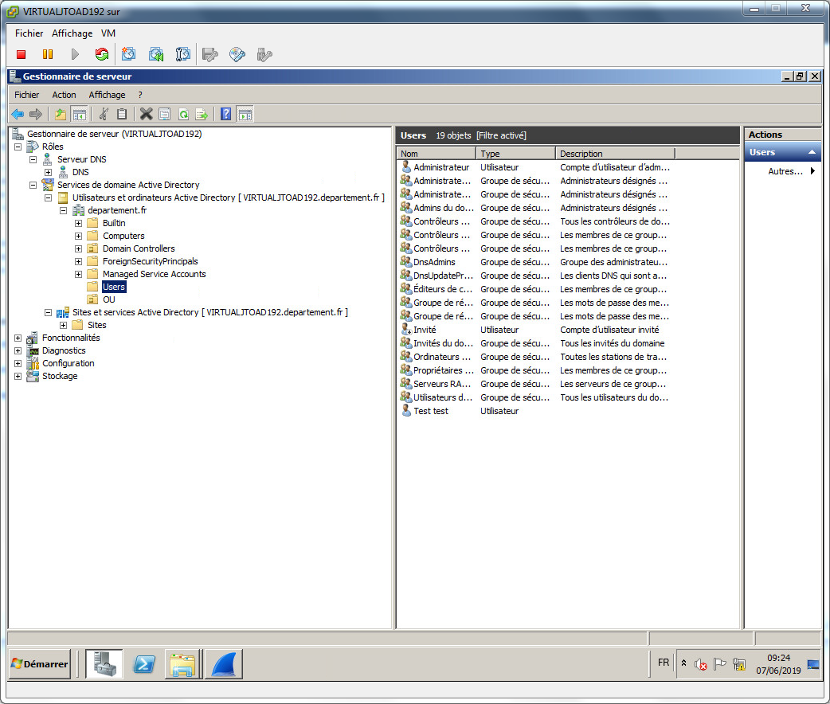Figure 6: Illustration CONFIGAD192

Lorem ipsum dolor sit amet, consectetur adipiscing elit. Praesent sem neque, sagittis scelerisque libero fringilla, porttitor lacinia orci. Sed aliquet condimentum metus, et placerat lacus placerat venenatis. Integer sed ullamcorper risus. Duis ac nunc sodales, imperdiet tortor a, venenatis lorem. Pellentesque sed ultricies metus, ut lobortis sapien. Donec ullamcorper porttitor lorem, sed scelerisque lectus congue vitae. Maecenas et metus sit amet nisi mattis venenatis. Donec consequat ligula blandit ultricies sollicitudin. Nulla ullamcorper eros nec efficitur vulputate. Morbi in massa at est condimentum dictum. Donec auctor leo diam, vel eleifend leo tincidunt in. Praesent dapibus venenatis dui vitae commodo. Vestibulum blandit efficitur lorem, sed scelerisque sem pharetra at.
Vestibulum eget lacinia sem, nec rutrum sem. Morbi vel arcu urna. Morbi sed placerat purus. Duis ante nunc, semper quis vestibulum vitae, euismod ac purus. Nullam et leo id sapien laoreet ullamcorper eget consequat velit. Cras nec lacinia diam. In eget enim id ex pretium pharetra in ut sapien. Morbi vitae congue enim. Integer a euismod sem, quis varius velit. Etiam dapibus augue vel mattis euismod.

Installation du VPN
Lorem ipsum dolor sit amet, consectetur adipiscing elit. Mauris sit amet ligula nisl. Mauris fermentum justo vel ligula posuere, non sodales est malesuada. Proin magna libero, tincidunt at turpis eleifend, tempus porta lorem. Maecenas sapien diam, bibendum ut finibus ac, sagittis id sem. Vestibulum ante ipsum primis in faucibus orci luctus et ultrices posuere cubilia curae; Praesent blandit in orci eget rhoncus. Nullam et dui nec ante vulputate convallis.
Nunc et porttitor libero. Proin dolor mi, mattis eu lectus at, ornare mattis mauris. Integer sollicitudin eu mauris at aliquam. Quisque eget commodo sem. Pellentesque habitant morbi tristique senectus et netus et malesuada fames ac turpis egestas. Nunc hendrerit dictum pulvinar. Nam condimentum semper ultricies. Mauris vitae turpis vel justo porta mollis ac quis tortor. Donec posuere est nec pharetra pulvinar. Quisque mattis enim ante, non dignissim magna lobortis condimentum. Curabitur vitae dignissim lorem. Vestibulum sollicitudin nunc sit amet urna sollicitudin, eu ultricies urna blandit. Integer consectetur sagittis neque, et placerat lorem laoreet ac. Maecenas metus turpis, vulputate quis erat sit amet, fringilla vestibulum velit.
Quisque mattis interdum sem id iaculis. Proin vitae fermentum est. Aenean ut enim id tellus bibendum sagittis. Etiam mattis sollicitudin nibh, vel bibendum nunc elementum iaculis. Duis erat mi, egestas sit amet interdum at, bibendum ultricies ligula. Curabitur molestie suscipit fermentum. Curabitur pulvinar magna in nisl faucibus hendrerit. Donec quis lacus sed elit porttitor venenatis. Duis quis neque sed nisi sodales sollicitudin. Cras metus est, eleifend et felis dapibus, fringilla fringilla odio. Vestibulum in felis ac erat imperdiet hendrerit. Aenean sed eleifend arcu.
Pellentesque facilisis faucibus ipsum et pharetra. Sed et diam sem. Vestibulum vel elit ut magna tempus condimentum nec ut libero. In erat leo, interdum non tortor non, rutrum consequat arcu. Pellentesque quis sollicitudin nulla, sed varius arcu. Aenean rutrum pulvinar erat sed accumsan. Praesent blandit mollis tincidunt. Mauris commodo mi non velit maximus, id tincidunt ante consectetur. Ut malesuada quis lorem et consectetur.

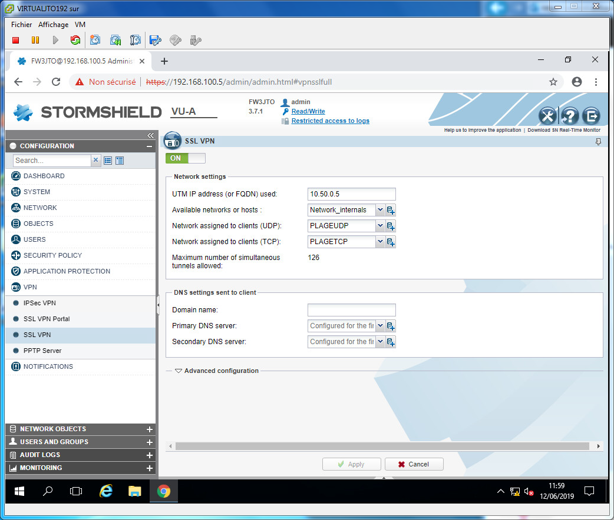Figure 7: config VPN
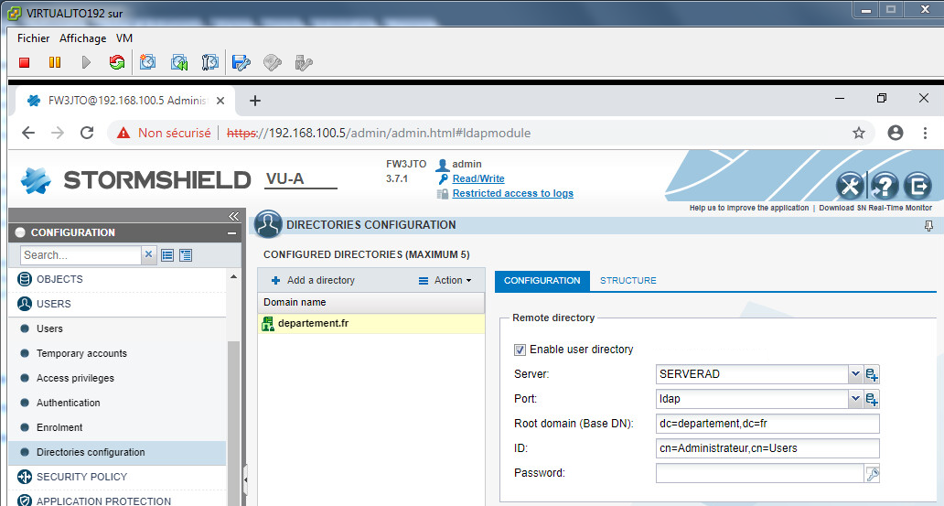Figure 8: ConfigADStorm

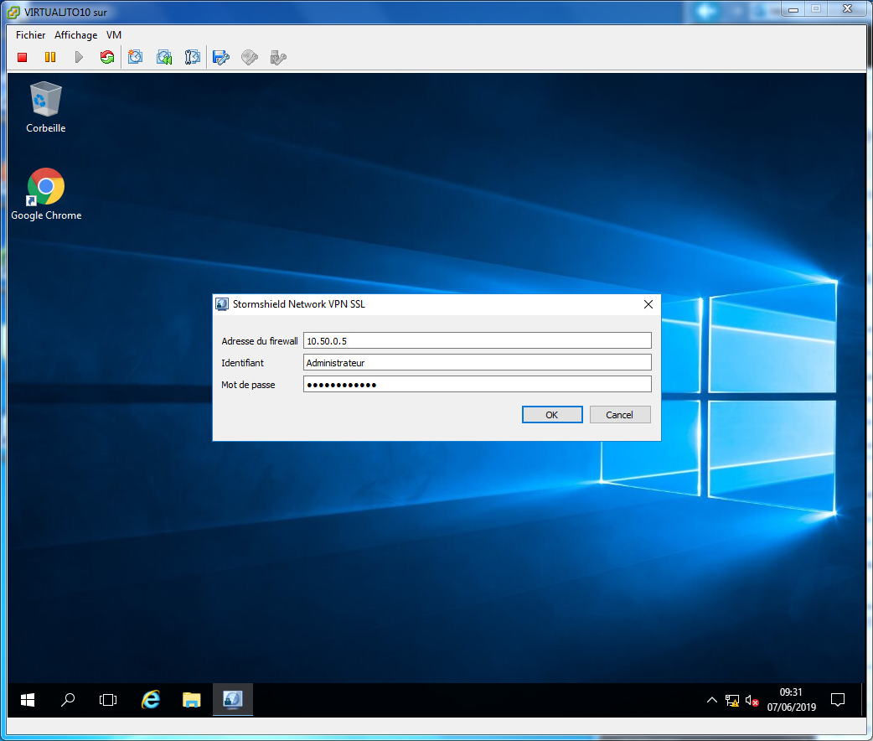Figure 9: Configstrom
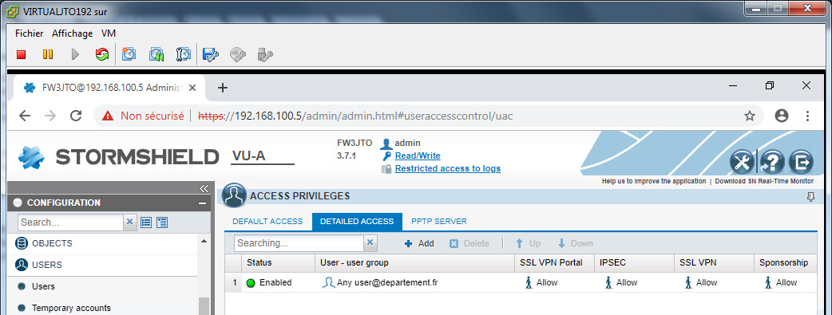Figure 10: Accesutilisateur

Lorem ipsum dolor sit amet, consectetur adipiscing elit. Vestibulum venenatis consectetur lobortis. Vestibulum id aliquam nisl, eu luctus lorem. Pellentesque et eros ut urna elementum semper. Curabitur hendrerit felis justo, sed sodales massa maximus sit amet. Morbi tempor nibh vitae lectus vehicula, eget tempor mi vehicula. Maecenas dapibus euismod porta. Donec at condimentum enim. Integer lobortis porta massa, ac semper velit semper quis. In hac habitasse platea dictumst. Nulla sodales tempor justo, eu luctus diam mattis ac. Praesent ut mi finibus, egestas velit euismod, egestas sem.
Quisque molestie tempor volutpat. Nullam commodo nec nulla vel faucibus. Fusce tincidunt enim augue, eget venenatis ligula dignissim non. Vivamus auctor, enim quis egestas porta, urna quam laoreet tortor, a iaculis risus ipsum pharetra enim. Aliquam id varius turpis. In ac est ut odio posuere pellentesque. Vestibulum interdum porttitor semper. Sed commodo dictum quam, sit amet condimentum orci aliquet sit amet. Donec convallis feugiat orci, nec posuere lectus varius vel. Proin dictum elementum quam eu sodales. Donec tempor lorem molestie purus dapibus dictum. Duis euismod, lacus vitae hendrerit consequat, massa nisl viverra augue, quis commodo turpis nisl non lectus. Aenean imperdiet laoreet ultricies. Aliquam a dolor tellus. Aenean laoreet lacus a ante pellentesque, in tempus nibh ultrices. Donec euismod, ante eu porttitor venenatis, nisi neque lobortis mi, sit amet mattis ipsum diam vitae tortor.
Etiam non libero non lacus rutrum imperdiet. Lorem ipsum dolor sit amet, consectetur adipiscing elit. Nunc id dolor semper urna mollis fermentum vel a nisl. Donec vitae tortor ante. Nullam at nulla sem. Sed nec quam velit. Morbi vitae elit ac augue venenatis dignissim vitae ac odio. Vestibulum ante ipsum primis in faucibus orci luctus et ultrices posuere cubilia curae; Donec id ante nulla. Nulla commodo porta ornare. Pellentesque lobortis pulvinar nisl, id semper elit aliquam sit amet. Curabitur volutpat vel erat quis finibus. Proin lectus ante, auctor sit amet lorem congue, pellentesque scelerisque mi. Sed libero velit, faucibus sodales turpis vitae, luctus varius justo. Donec odio augue, pharetra a odio quis, tempor lobortis massa.

Conclusion
Lorem ipsum dolor sit amet, consectetur adipiscing elit. Mauris sit amet ligula nisl. Mauris fermentum justo vel ligula posuere, non sodales est malesuada. Proin magna libero, tincidunt at turpis eleifend, tempus porta lorem. Maecenas sapien diam, bibendum ut finibus ac, sagittis id sem. Vestibulum ante ipsum primis in faucibus orci luctus et ultrices posuere cubilia curae; Praesent blandit in orci eget rhoncus. Nullam et dui nec ante vulputate convallis.
Nunc et porttitor libero. Proin dolor mi, mattis eu lectus at, ornare mattis mauris. Integer sollicitudin eu mauris at aliquam. Quisque eget commodo sem. Pellentesque habitant morbi tristique senectus et netus et malesuada fames ac turpis egestas. Nunc hendrerit dictum pulvinar. Nam condimentum semper ultricies. Mauris vitae turpis vel justo porta mollis ac quis tortor. Donec posuere est nec pharetra pulvinar. Quisque mattis enim ante, non dignissim magna lobortis condimentum. Curabitur vitae dignissim lorem. Vestibulum sollicitudin nunc sit amet urna sollicitudin, eu ultricies urna blandit. Integer consectetur sagittis neque, et placerat lorem laoreet ac. Maecenas metus turpis, vulputate quis erat sit amet, fringilla vestibulum velit.
Quisque mattis interdum sem id iaculis. Proin vitae fermentum est. Aenean ut enim id tellus bibendum sagittis. Etiam mattis sollicitudin nibh, vel bibendum nunc elementum iaculis. Duis erat mi, egestas sit amet interdum at, bibendum ultricies ligula. Curabitur molestie suscipit fermentum. Curabitur pulvinar magna in nisl faucibus hendrerit. Donec quis lacus sed elit porttitor venenatis. Duis quis neque sed nisi sodales sollicitudin. Cras metus est, eleifend et felis dapibus, fringilla fringilla odio. Vestibulum in felis ac erat imperdiet hendrerit. Aenean sed eleifend arcu.
Pellentesque facilisis faucibus ipsum et pharetra. Sed et diam sem. Vestibulum vel elit ut magna tempus condimentum nec ut libero. In erat leo, interdum non tortor non, rutrum consequat arcu. Pellentesque quis sollicitudin nulla, sed varius arcu. Aenean rutrum pulvinar erat sed accumsan. Praesent blandit mollis tincidunt. Mauris commodo mi non velit maximus, id tincidunt ante consectetur. Ut malesuada quis lorem et consectetur.

Webographie

https://secuweb.fr/comparatif-protocoles-vpn/

http://aidesecurite.blogspot.com/2013/03/quest-ce-quun-ssl-vpn.html

http://aidesecurite.blogspot.com/2013/03/vpn-ssl-avantages-et-inconvenients.html

https://www.frameip.com/ipsec/

https://www.openhost-network.com/comparatif-serveurs-vpn/

http://www.thegreenbow.fr/ipsecssl.html

https://fr.wikipedia.org/wiki/R\%C3\%A9seau\_priv\%C3\%A9\_virtuel

https://documentation.stormshield.eu/SNS/v3/fr/Content/SSL\_VPN\_tunnels/300-Configuring\_the\_SN\_Firewall.htm

Liste des illustrations
Figure 1: Organigramme du CD18 11
Figure 2: Qu'est-ce qu'un VPN ? 16
Figure 3: Illustration IPSEC 20
Figure 4: Illustration SSL 22
Figure 5: Illustration VMWARE 33
Figure 6: Illustration CONFIGAD192 35
Figure 7: config VPN 37
Figure 8: ConfigADStorm 37
Figure 9: Configstrom 37
Figure 10: Accesutilisateur 37

GLOSSAIRE

AD: Active Directory

DSI: Direction des systèmes d'informations

LDAP: Lightweight Directory Access Protocol

LAN: Local Area Network

VPN: Virtual Private Network

PKI: Public Key Infrastructure

Ma première note
Ma deuxième note
Ma troisième note
Ma quatrième note

